

UNIVERSIDAD DE LAS ARTES

Escuela de Artes Visuales

Proyecto de Producción Artística

El Personaje Ilegible

Previo la obtención del Título de:
Licenciado en Artes Visuales

Autor:
Harold Iván Maridueña Alvarado

GUAYAQUIL - ECUADOR
Año: 2018

Declaración de autoría y cesión de derechos de publicación de la tesis

Yo, Harold Iván Maridueña Alvarado, declaro que el desarrollo de la presente obra es de mi exclusiva autoría y que ha sido elaborada para la obtención de la Licenciatura en Artes Visuales. Declaro además conocer que el Reglamento de Titulación de Grado de la Universidad de las Artes en su artículo 33 menciona como falta muy grave el plagio total o parcial de obras intelectuales y que su sanción se realizará acorde al Código de Ética de la Universidad de las Artes.
Cedo a la Universidad de las Artes los derechos de reproducción, comunicación pública, distribución y divulgación, para que la universidad la publique en su repositorio institucional, siempre y cuando su uso sea con fines académicos.

_________________________
Firma del estudiante

*CÓDIGO ORGÁNICO DE LA ECONOMÍA SOCIAL DE LOS CONOCIMIENTOS, CREATIVIDAD E INNOVACIÓN (Registro Oficial n. 899 - Dic./2016) Artículo 114.- De los titulares de derechos de obras creadas en las instituciones de educación superior y centros educativos.- En el caso de las obras creadas en centros educativos, universidades, escuelas politécnicas, institutos superiores técnicos, tecnológicos, pedagógicos, de artes y los conservatorios superiores, e institutos públicos de investigación como resultado de su actividad académica o de investigación tales como trabajos de titulación, proyectos de investigación o innovación, artículos académicos, u otros análogos, sin perjuicio de que pueda existir relación de dependencia, la titularidad de los derechos patrimoniales corresponderá a los autores. Sin embargo, el establecimiento tendrá una licencia gratuita, intransferible y no exclusiva para el uso no comercial de la obra con fines académicos.

Miembros del tribunal de defensa

Saidel Brito
Tutor del Proyecto de tesis

William Hernández
Miembro del tribunal de defensa

Ángel Emilio Hidalgo
Miembro del tribunal de defensa

Agradecimientos:

Por el esfuerzo, dedicación, confianza y paciencia, quiero expresar mi gratitud a mi familia, en especial a mis padres Iván Maridueña y Elena Alvarado, por su apoyo fundamental durante todos estos años. Agradezco a mis amigos, quienes me han apoyado y formaron parte de los mejores momentos.

Agradezco al Mgs. Saidel Brito por aceptar ser mi tutor del proyecto de tesis, su continua supervisión ayudó a rendir frutos.

Finalmente, agradezco a los docentes de la Universidad y compañeros de titulación, con quienes he fortalecido amistad.

Resumen

La mirada escondida, apunta diversos lugares que conllevan recreaciones, jugando de manera inmediata una expectativa/realidad según como la imagen planificada lo necesite, yendo más allá de empatizar con todo lo expuesto que el espectador tenga, ya sean personajes, escenarios, circunstancias.
Mediante toda una construcción referencial de cómics que he consumido, esencialmente de género Noir, vierto mis desasosiegos e intereses por diferentes factores que se generan en este medio, develando la estructura de viñetas que yo seleccione, y usando la mirada escondida como un estudio de escenarios.
Mi muestra pictórica “El Personaje Ilegible” propone situaciones ilustradas que no dependen de una conexión narrativa, y que emplean el dialogo de un “escenario sobre escenario”, todo esto tomado de viñetas con las que me he permitido diseccionar y mutar su función principal, modificando el lapso de tiempo que manejan al formar parte de una lectura lineal, a la vez que la idea de una presencia se perciba a partir de otros elementos ajenos al reconocimiento inmediato.

Palabras Clave: Cómics, Escenario, Noir, Personaje.

Abstract

The hidden look points to various places that involve recreations, playing immediately an expectation / reality according to how the planned image needs it, going beyond empathizing with everything that the viewer has exposed, be they characters, scenarios, circumstances.
Through a referential construction of comics that I have consumed, essentially Noir genre, I pour my anxieties and interests for different factors that are generated in this medium, revealing the structure of vignettes that I select, and using the hidden look as a study of scenarios.
My pictorial sample "Illegible Personage" proposes illustrated situations that do not depend on a narrative connection, and that use the dialogue of a "scenario on stage", all this taken from vignettes with which I have allowed myself to dissect and change its main function, modifying the time lapse that they manage when forming part of a linear reading, while the idea of ​​a presence is perceived from other elements other than immediate recognition.

Keywords: Comics, Stage, Noir, Character.

ÍNDICE

1.- Introducción………………………………………………………... Pág. 8
1.1.- Motivación del proyecto………………………………..…Pág. 8
1.2.- Antecedentes…………………………………………..…..Pág. 9
1.3.- Pertinencia del Proyecto………………………………….Pág. 22
1.4.- Declaración de intenciones..…………………………..….Pág. 23
2.- Genealogía.……………………………………………………….....Pág. 25
2.1.- Escenario (Background)…………………………………. Pág. 25
2.2.-Autonomías en la temporalidad de la lectura…………….. Pág. 31
2.3.-El comic y el color…………………………………….….. Pág. 34
3.- Propuesta artística………………………………………….…….….Pág. 36
3.1.- Obra…………………………………………………..…...Pág. 36
3.2.- Proyecto expositivo……………………………….….…....Pág. 51
4.-Epilogo……………………………………………………….………Pág. 55
5.-Bibliografía………………………………….…...……………….… Pág. 57
6.-Anexos………………………………………………………….……Pág. 58

INTRODUCCIÓN

  - Motivación del proyecto

Dentro de mi motivación para este proyecto se relaciona un gusto prolongado por la lectura y acercamiento a los cómics, en específico del género Noir, debido al peculiar modo en que se procesan los paneles de cada viñeta, moldeándolos a la simulación de un espacio saturado con un destacado tono negro, o colores predominantes, sin perder detalles que nos acerque a un escenario verosímil. Dicha simulación de los hechos me ha llevado a un estremecimiento, ya que al analizar de nueva cuenta un espacio del mundo real no me satisface afrontar su naturalidad.
El género Noir, se da el tiempo para estudiar personajes perdedores y entornos en los que permanece un silencio y desgaste emocional.
Me genera manía la repetitiva contemplación de espacios semejantes a una realidad afligida, solo mantener una perseverante mirada a esos espacios denominados background y jugar a especular sobre un lapso de tiempo que se generó previamente a la imagen, pues las ambientaciones invitan al espectador a familiarizarse y reflexionar el protagonismo que tiene.
Mi motivación es tomar como base toda la construcción referencial de los comics que he consumido desde la niñez, (títulos como Mandrake el mago, The Phantom, Batman, ya entrado a la adolescencia, Watchmen, Spawn, Jessica Jones, Daredevil entre otras lecturas) para desprenderme de mi rol de espectador y llevarla a la mi producción pictórica, en ese sentido me es significativo realizar estas instalaciones artísticas, no de una forma literal, sino mediando los contenidos que aporta el Noir y la lógica del comic fusionándolo con los modos de producción de las artes plásticas.

Antecedentes

En estos dos últimos años mi investigación ha girado en torno a la idea del registro por medio del dibujo y la pintura, este interés se acrecentó desde el proceso desarrollado en el marco de la Residencia 103M proyecto dirigido por el artista y profesor Saidel Brito, el cual consistió en tomar una de las salas de exposición del Museo Antropológico de Arte Contemporáneo (MAAC) para el uso de taller de artes plásticas.
Treinta y ocho estudiantes de la Universidad desarrollaron su trabajo pictórico y estén expuestos al público, posteriormente se llevaron a cabo diversas exposiciones individuales en el año 2016. Desde este proyecto articulé mi primera exposición individual titulada Doppelgänger, la exploración realizada fue la que me trazó el objetivo discursivo desde el dibujo y la pintura, mismos que me sirvieron para registrar fenómenos lumínicos, sombras y escenarios los cuales interpreto como “entes” y su habitad, reconociendo una naturaleza compleja en el ejercicio de “aprisionar” rastros de huellas subjetivas, asimiladas con lo que considero “el otro”. Al respecto el artista Boris Saltos señala:
En esa naturaleza heterogénea se presenta Doppelgänger, en la ansiedad por atisbar los rastros de espectros peregrinos en el cuerpo del autor, reclamando sobre su tiempo evidencia tangible de los invasores. Maridueña sesga en esas necesidades espirituales sin buscar respuestas, es por medio de la plástica que vuelve palpable los destellos y rastros que esa multiplicidad abandona. […]
Una de las obras expuestas para la muestra fue Pre-shading, en la cual presenté a modo de storyboard, quince bastidores de formatos pequeños de pinturas meticulosas en donde tomaba como referencia fotos convencionales que en un inicio consideré desechables por su mala resolución de luz adversa, para extraer de ellas insumos gráficos y aplicarlos en las pinturas. Lo que me parecía interesante de esta obra era la disposición continua de cada fragmento y la resolución que tuve al organizarlo, como un esbozo secuencial, generar una mirada hacia un elemento en particular que pueda generar protagonismo.
El desarrollo de esa propuesta me sirvió para entender cómo en mi siguiente trabajo abarco este interés de manipular situaciones comunes tanto de fotos, postales como de otro tipo de contenido gráfico, llevándolas al plano pictórico, creando otra versión de los hechos, y reinterpretando ciertas circunstancias plasmadas en dichas imágenes.
Durante esta etapa reflexioné lo que acontecía, aquel interés por la persecución, los dibujos y pinturas que dispuse a mi primera exposición individual eran lúgubres, a pesar de que esbocé en espacios transitados, la manera en cómo fue elaborada cada pieza delataba mi punto de vista recóndito y “embellecedor”.

Pre-shading, 15 bastidores, Oleo/tela, 20x35cm c/u, 2016

Instintivamente preparaba escenarios a modo de storyboard, tratando de acertar en cómo iba a obtener el momento a graficar, lo tomé como una sospecha para cuestionar de donde vino este interés, lo que me llevó a entender que tenía su origen en los cómics.
El Cómic, manejado como un medio recurrente en la pintura y diversos recursos artísticos, genera numerosas características, guiños, un método factible a la imagen grotesca.
Me percataba continuamente de los momentos en que cada viñeta se conectaba rememorando una situación diferente sin perder su continuidad original, un salto en el tiempo cronológico, compendios claves para recordar de donde fueron extraídas dichas viñetas, pero aquí es cuando empiezo a jugar con esos elementos y con su contenido.
A través de esta investigación se pone sobre la mesa mis desasosiegos e intereses en aproximación al cómic.
Inclinándome por el cómic de género Noir, que es manejado mediante ilustraciones de estilo negro o composiciones sencillas las cuales, son conocidas por su uso de iluminación enfático.
Este género toma compendios de las novelas policiales, la novela negra y hard-boiled, pero principalmente utiliza el cine negro como pilar fundamental.
También conocido como el género negro, dentro del plano cinematográfico tiene la relevancia de experimentar más con las posiciones de cámara, e inquirir un lenguaje que consiga identificarlo, una manera con la que se ha reconocido el cine noir es la ausencia del campo–contracampo, ocasionando incertidumbres por lo no fue captado por la lente, se hacen énfasis en objetos que no rememorarán una circunstancia según la trama lo necesite.
La mirada escondida en diversos escenarios, nos vuelve testigos, stalkers, manejado con diversidad de planos, y angulaciones de cámara íntegramente personales como contrapicados, los detalles no se pierden, la función del espectador demuestra la libertad para variar su punto de vista o empatizar con los personajes expuestos. Este tipo de reglas propias, de un cine con propuestas de denuncia, fueron evolucionando e identificándose con las secuelas que dejaron los enfrentamientos de la segunda guerra mundial. Carlos F. Heredero y Antonio Santamarina comentan acerca del desarrollo del cine negro:
El realismo crítico y social se ponía de este modo al servicio de un juego metafórico que, utilizando desde otro punto de vista el mecanismo conductista empleado para la descripción de los personajes, permitía atisbar el trasfondo moral de una sociedad a través de los comportamientos de sus individuos. Semejante configuración, sin duda, debía atraer de inmediato al cine, pues permitía traducir esa visión al lenguaje de las imágenes e incorporar o inyectar por debajo diferentes significados a la lectura lineal de estas. […]
Este género y sus derivados aligeran la imagen del protagonista, humanizándola más, en contra respuesta al estereotipo mercantil que amalgama ideales y valores patrióticos, quien a diferencia de los cómics regulares de aquella época el género negro más que en plan de denuncia, busca restar los impactos devastadores que dejó el conflicto bélico, ofreciéndole al público más realidad y sumándose a sí mismo un tipo de caracterización.
El cine tiene una noción importante del escenario en este caso denominado “el decorado”, captados o construidos, les genera una problemática que el teatro puede asimilar siendo versátil con los elementos que tenga a disposición. El cine tiene en definición que el decorado realista es tal como su descripción, fidedigno a un rigor.
Es curioso cómo el cómic se volvió parte del arte, siendo una categoría hasta cierto punto subestimada que se ha nutrido irónicamente de variedad de géneros artísticos para poder ponerse en pie.
Para antecedentes en la escena local he tomado en cuenta un grupo de artistas, tanto jóvenes como de mayor trayectoria, que han desarrollado una producción en las que individualmente se han entendido con este recurso de la cultura de masas; el cómic, la caricatura, la difusión de imágenes mediáticas. Obteniendo un vasto banco de recursos en su influjo de procesos y elaboración se acondiciona con algunas de mis cavilaciones.
Durante mi ciclo estudiantil en el Instituto Superior Tecnológico de Artes del Ecuador (ITAE) observé el proceso de quienes ahora se han forjado como artistas; Raymundo Valdez, Sandra González (Lola Duchamp), Daniel Chonillo, María Lorena Peña, David Orbea y también el artista Saidel Brito. Lo que tiene en común estos autores es su interés y acercamientos en algunas de sus producciones hacia el recurso del cómic y la caricatura.
Saidel Brito (Cuba, 1973) se ha nutrido del contenido local que mediante una fuerte influencia de la caricatura ecuatoriana discursa desde lo político, temas de corrupción, religión, críticas al arte.
El trabajo de Brito se ha conectado con las preocupaciones que han estado inmersas en su extenso proceso; compilaciones, la apropiación de imágenes de difusión masiva, un estudio por el humor y lo caricaturesco como parte de la memoria colectiva no deja de mostrarnos su excelsitud y revaloración por la caricatura transgrediendo su contexto inicial, a un punto más agudo, desdoblando la función que alguna vez tuvo el banco de representaciones gráficas usado en medios de comunicación tradicional para la comprensión de la opinión pública.
En el año 2004 inauguró la exposición Habeas Corpus, que concibió una serie de cuadros, dibujos, quizá con un estilo pictórico visualmente inquietante, en donde redime una colección de bocetos de una rescatada bitácora de Enrique Tábara surtida de dibujos con mirada a la Penitenciaría del Litoral, en una reinterpretación de los hechos, de los reclusos, a modo de retrato y en vista general.

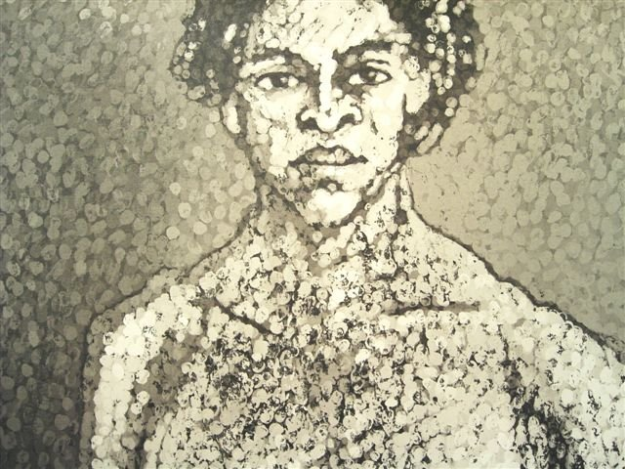
Detalle de un lienzo de Brito de 2.20 x 1.40 mts.

Al respecto de la muestra, Rodolfo Kronfle comenta:
Entabla así un diálogo insólito y posible entre generaciones distintas, cuestiona los criterios calificadores y las posturas intolerantes de la Gestapo cultural del medio, y a través de la misma esencia de estas pinturas confronta al espectador con la seducción del pigmento por sí solo, canto de sirena que atrae a muchos que se dejan llevar, la mayor de las veces, por vacuos y caprichosos firuletes del pincel, buscando solo “efectos” y negando la potencialidad de la pintura (o de cualquier otro medio) de ser entendida como códigos y lenguajes empleados racionalmente, bajo esquemas calculados para suscitar reflexiones más profundas catapultadas por la sofisticación de sus recursos estéticos. […]
Destaco esta producción por el uso que hace del archivo patrimonial en donde genera una segunda lectura al llevarla al plano pictórico denotando un puente entre dos épocas y criterios diferentes. Similar a mi intención de perpetrar una traslación del material de registro, en este caso fotográfico, hacia el mismo fin artístico.
En el caso de Curul, 2017, Brito realiza una reinterpretación de compilaciones de caricaturas de lo que él denomina el último período democrático del Ecuador, haciendo coincidir varios elementos icónicos de imágenes entre sí para generar nuevos sentidos mediante la descontextualización. La apropiación que hace de la caricatura de ´periódicos, un medio de masas, genera un relato diferente a partir de compendios preconcebidos. (Anexo 1)
Otro referente que considero oportuno es Raymundo Valdez, quien durante su primera producción pictórica ha trabajado la imagen del héroe, de luchadores, de espectadores, sin exponerlos esquemáticamente con los reconocidos rasgos somáticos que los allegan a la mímesis con una pintura explorada y trabajada de modo descomedido con trazos enérgicos, atribuyendo una sensación háptica y un juego con lo grotesco. En un principio su trabajo muestra, a partir de guiños, un homenaje al cartoon que de la mano de lo mórbido se recrea una nueva realidad.
En el año 2015 Valdez realizó una exposición titulada Punch Pown en la galería Dpm, una muestra que manifiesta y desentraña interactividades sociales, llevadas al espacio artístico.
Alegóricos o no, los escenarios de Valdez son lugares ficcionales que paradójicamente remiten, como si fuesen espejos, al espacio que todos habitamos. Somos una multitud –igual a los espectadores de box– ávida de espectáculo, de enfrentamiento, deseosa de ver el siguiente golpe. Multitud que disfruta de lo deforme y exagerado. Es precisamente aquel enfrentamiento de cuerpos (pictóricos) excedidos lo que motiva la pintura de Valdez. Una pintura que investiga y parodia la lógica causa-efecto: el golpe y sus rezagos, la pintura y sus consecuencias. Enfatizo: la pintura y sus consecuencias. […]
La percepción del cartoon es vital en el desarrollo de las obras de Valdez, mostrando personajes mutados en desmesura, creados de su imaginario propio, o proveniente del entorno pluricultural del que se ha impregnado.

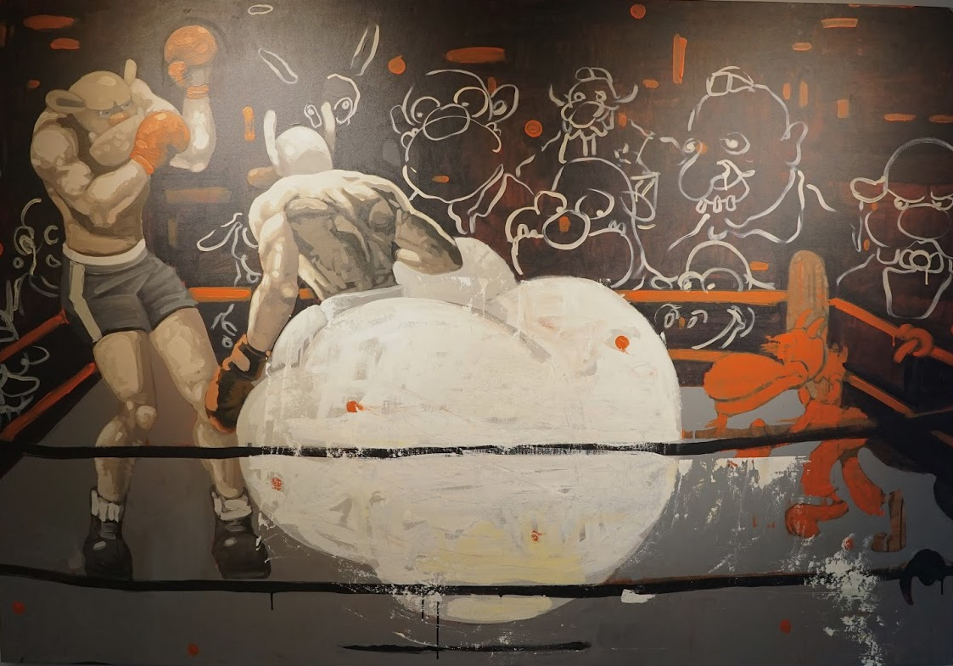
Misterioso round 10º. Acrílico/lienzo. 146 x 212 cm.2015.

Para el año 2017, en la exposición Goro-Goro, Valdez tomó recapitulaciones de su muestra anterior, la deformación de los peleadores y espectadores dentro de su propio morbo, llevando el mismo objetivo de imperfección abarcando los ideales simbolizados que la cultura popular ha puesto en pedestales, la imagen del héroe.
En la construcción del héroe, la industria cultural es la elaboración de estrategias para establecer cuerpos o símbolos culturales, con el fin de ser disipados. Valdez toma ese elemento y lo interviene por medio del retrato, presentándonos variedades de arquetipos de estos ídolos, iconos de las tiras cómicas, contrastando elementos de colores sólidos y llamativos, con su estilo grotesco, exponiendo un juego entre rostros viejos y deformes.
El gesto pictórico no es gratuito, nos induce a pensar en dos momentos de la vida de estos héroes: el tiempo de la aventura y lucha por la justicia versus el tiempo de la decadencia. Ambos tiempos convergen en la mirada de los personajes, que desde el presente nos proyectan sus incertidumbres. ¿Qué quieren estos héroes? ¿Qué esperan de nosotros?
Me siento identificado con el proceso de Valdez por el modo de asemejar momentos y construcciones de imágenes como señala Pablo Andino: “Congela instantes para analizarlos, devela su estructura y, finalmente, crea de ella un simulacro de proyecciones al futuro”.
¿Qué preocupaciones genera el uso de la imagen de estereotipos sacados de la cultura de masas? Es un cuestionamiento que me hice al rememorar el trabajo de David Orbea, en su caso es un artista que disecciona elementos de fotografías mediática, llevándola a la abstracción.
En su obra Full Color presentada en la exposición Benchmark del año 2017, se basó en portadas de comics populares, recreó en pintura los elementos que considera necesarios del diseño de dichas páginas, dibujos reconocibles, texto informativo, y a través de bastidores asemejó las dimensiones del formato en que fueron impresas, ubicadas en fila se exponen imágenes abstractas con colores sólidos que muestran la planificación mercantil del “ídolo”, y a su vez subyuga el objetivo que alguna vez tuvieron las portadas.
Pienso puntualmente que el método de David Orbea, tiene ciertas similitudes con mis planteamientos, salvo un contraste esencial, su interés por las composiciones abstractas. Orbea desajusta el canon de imagen impuesta en las tiras cómicas, la planificación con los colores empleados en la misma para obtener nuevos recursos gráficos a favor de elaboración de abstracciones geométrica.
Existen artistas que juegan con la imagen del personaje heroico, es oportuno revisar modos de operar alternos a los referentes anteriores, Daniel Chonillo y María Lorena Peña se arriesgaron a recorrer el espacio público usando como medio caricaturas antiguas, mismas que reflejaban situaciones comunes de los ciudadanos, destinadas en una sola viñeta, un solo acontecimiento, sin planteamiento-nudo-desenlace, simplemente una parodia rápida de acontecimientos del diario vivir, el resultado fue la la exposición Memoria Gráfica en el año 2010.
Contenido expuesto por medio de animaciones 2D, fotografías que muestran ampliaciones impresas de diversos personajes de las caricaturas extraídas de tiras cómicas del siglo XX, cohabitando en los lugares vivaces de Guayaquil, expandiéndolos en formatos físicos de tamaño real para que convivan con los transeúntes, un choque de dos realidades semejantes. Ángel Emilio Hidalgo, concluye en su texto curatorial:
El ciclo de esa experiencia vital pero reprimida refluye como el Guayas, trasciende la visualidad y retorna a nuestros oídos con tres números guaracheros de los años cincuenta, setenta y ochenta, respectivamente: “Cataplum…pa´dentro anacobero”, de “El Jefe” Daniel Santos con la Costa Rica Swing Boys, “El colectivo de la 7”, del pionero grupo ecuatoriano-peruano de salsa Los Demonios del Salado y “La Bahía”, de la sonera cubana Linda Leida, acompañada por la orquesta del pianista Javier Vázquez. Y después, la rumba...
Es una incursión histórica de una cultura popular Guayaca, jugando con diversos elementos de la caricatura, la del lector asimilando el parentesco que hasta nuestra época se sigue manifestando en medios de comunicación masivos, video animaciones que simulan el estilo emisiones educativas, rememorando realidades que han sido olvidadas y recuperadas por la memoria guayaquileña. (Anexo 2)
Estos referentes dejan un antecedente en el uso de la caricatura y su forma de operar, cómo desplazan cada personaje en los espacios comunes realizando una especie de metáfora en la que conviven dos realidades de diferentes tiempos, una es la realidad exagerada de lo caricaturesco y la otra es una situación inmediata donde parte la misma sátira, que sirve como emplazamiento y soporte.
Dejando a un lado estos procesos de un entorno planificado existe otro método de tomar el comic o la ilustración, Sandra González (Lola Duchamp) presentó en el año 2010 Como masticar madera: Una siesta de Petro Lapin. lo que es para ella un universo peregrino dentro de un universo común, con un imaginario personal que se explaya mucho más de lo que en un principio generan sus ilustraciones, dibujadas de manera libre, donde lo único que entra en cuestión sin las historias que añade conforme se fueron sumando diversos elementos. (Anexo 3)
Entornos infrecuentes y desmedidos basados en ambientes comunes, la idea de lo absurdo busca solidificarse, volverse creíble y tangible. A través de lo banal articula relatos que buscan solidificarse, generando ficciones a partir de personajes que ella construye, partiendo de elementos cercanos de su entorno y diario convivir. Encuentro cierta relación en la manera en como Lola Duchamp le atribuye sentidos a elementos banales y la manera en que yo le construyo una ficción en base a estos fenómenos lumínicos.
El artista ecuatoriano Dennys Navas, desligado a un estilo de comics pero familiarizado con obra narrativa, llena de segmentos articulados por el absurdo de mundos distópicos compuesto por edificaciones semejantes a maquetas, con diversas libertades ilustrativas.
La comprensión del paisaje tiene como objetivo la perplejidad de los hechos, sus representaciones figurativas, de sucesos habituales, lugares reconocibles. Su pintura narrativa conlleva a notar que la presencia humana en diversas ocasiones no es lo principal visualmente, pese a que es partícipe de más incógnitas respecto al espacio solitario.
Es interesante como las composiciones pictóricas de Navas presentan un lúdico método de edificación y que al mismo tiempo las soluciones sean a partir de préstamos de imágenes de nuestra realidad. En su exposición individual Tierra Hueca, del año 2016 el proceso toma cuerpo, el modo desmedido de construcción por medio de un linaje ausente de sus “ascensos” cimentados, que genera intriga, el texto curatorial de la muestra se lee:
Las problemáticas del habitar y las formas en las que adquieren cuerpo acopian potencia expresiva y simbólica a partir de la asimilación por este artista, de un horizonte referencial variopinto e infinito donde conviven desde la República de Platón y su famoso “Mito de la Caverna”, las utopías literarias que, en los siglos XVI y XVII, avistaban mundos habitables para una equilibrada vida social y los paraísos de relaciones humanas justas y armónicas vislumbrados en las comunidades de los Socialistas Utópicos. También se dan cita elucubraciones de los que han problematizado de manera substanciosa el espacio, las formas en las que desde su concepción y usos visibilizan el poder, la vigilancia (Foucault); la protección y el miedo a un afuera percibido como amenazador o encarnando ideales de refugio e intimidad (Bachelard )

. 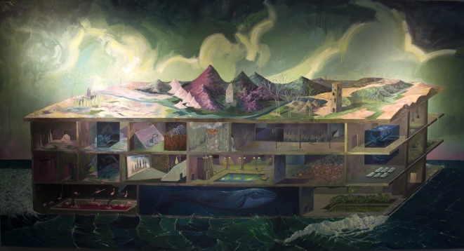
Reservas de invierno y verano, Naufragios, Mixta sobre lienzo, 190x380 cm, 2016

Lo que considero sustancial de Navas como un referente a escoger son las libertades que se permite en sus composiciones, el estudio del escenario en el que en diversas ocasiones no está la presencia humana, las condiciones narrativas juegan con imposibilitarlo, ofrece diversidad de lecturas, a modo de diversos paneles de un cómic, no necesariamente lineal, ni con un clímax, pero cada recoveco es un disturbio inteligentemente controlado.
Me sentí identificado con varios de mis referentes, que sienten la necesidad de presentar su versión de los hechos con los patrones que han consumido a lo largo de sus procesos, buscando métodos para poderlos desestandarizar, mi distanciamiento viene al dar a conocer el tipo de elementos que considero útiles y que también son parte propicia de los comics.

  - Pertinencia del Proyecto
Mientras los referentes que consideré para mi propuesta usan la imagen del personaje, sea cual sea su rol, yo me enfoco en los escenarios puestos para los personajes de turno, que sirven como mediador con la situación a la que se exponen.
Al analizar procesos de los artistas antes mencionados, que se basan en la ficción, la fluctuación, me percato que dependen de un ícono personificado, desfigurando su concepción original, como en el caso de Valdez, que deforma y reinterpreta personalidades mediante enfrentamientos conocidos por la cultura popular ¿qué discurso pueden generar los lugares hostiles, donde se ha insertado a sus personajes conflictivos por naturaleza?
No es necesario que el espacio tenga elementos reconocibles por el espectador, suele haber atmósferas vacías donde el artista se toma libertades para jugar con el personaje plasmado, considero que Brito lo comprende, lo ha visto en las caricaturas de contexto político en las que él se basa. En mis intereses también se encuentran dichos entornos vacíos, conocidos como escenarios psicológicos, analizo la manera en que fueron utilizados y cómo puedo replantearlos. Chonillo y Peña percibieron la función de los espacios psicológicos, en un soporte manejado por tratamiento plástico, así que optaron por extraer estos personajes de su soporte y formato original e incidir en la urbe dinamizando la interacción entre los transeúntes y el espacio.
Lola Duchamp se hace preguntas acerca de sus protagonistas, sobre su mundo, sobre el hábitat que disponen los personajes, yo considero que son preguntas que corresponden a un parecido con inquietudes cotidianas, trasladadas a su ficción.
Con quien puedo tener aproximaciones es con Orbea (a pesar de diferir en objetivos), él tiene muy claro su interés por la abstracción, manifestado en las resoluciones formales de su propuesta, en los resultados de mis recreaciones también juego con la abstracción desde los accidentes causados por la técnica, entrando en lo experimental. Entre los referentes un factor notable está en acercamiento a la narrativa con lo cual me siento identificado, pero a la vez es la herramienta que uso como punto de quiebre, al modificar la temporalidad de las imágenes desarrolladas.
Al generar un comic cada viñeta depende de un lapso de tiempo correspondido por nubes de diálogo, la velocidad con la que la trama avanza suele opacar las viñetas breves, interviniendo en ese curso temporal puedo embestir a lo que se hacía énfasis en el transcurso de la lectura.
Considero que el mundo del comic abarca piezas que pueden generar diversos relatos, consecuencias paralelas a las que son incorporadas mediante caracterizaciones; como lo ha logrado el cine.
Me interesa cómo sobrellevo la pintura, la interacción de una técnica mixta de materiales incompatibles en pretensión de simular el proceso por el que se trabajaron las ilustraciones originales de un comic, tanto de entintado como colorido.

  - Declaración de intenciones
Mi propósito es realizar una exposición en la cual presentaré pinturas de grandes dimensiones con el afán de crear una segunda lectura y generar un mayor índice de incertidumbre, en este proyecto me apropie de compendios del comic noir, que considero esenciales, basados en planos cinematográficos pues dicho género se ha nutrido de elementos del mundo del cine con el fin de asemejarse a una realidad. Las ilustraciones de los escenarios muestran un lugar frio, claustrofóbico, con un cuerpo de tonos oscuros, tantos lugares con objetos cotidianos, oficinas, habitaciones, bares, o espacios baldíos, incluso un color plano que predomina en la composición de la viñeta puede volverse engañoso. Como si estuviésemos entrando a la mente del personaje de turno que nos retorna a su sensación de reclusión. ¿De qué modo podemos abordar el escenario psicológico? ¿Eso pudiera considerarse un background y de qué manera desequilibrarlo? ¿Cuál sería el tratamiento pictórico adecuado?
Al desarrollar un análisis de los escenarios que complementan las viñetas de comics que selecciono, (Splash-page, viñetas en secuencia, ortogonales, fondos) ¿cómo podemos volver al espectador partícipe de la trama?
El hecho de eliminar los complementos de los que depende la historieta común, me otorga un control en la línea temporal en la que transcurren, esto en caso de usar una página completa de un cómic al plano de la pintura, dándonos una nueva secuencia, de reminiscencias, que se esfuerza un poco más en alinear la sucesión de imágenes, varias con elementos casi incongruentes, pues dependían de sus personajes.
La intención de mi exposición es develar la dificultad que la pintura otorga al momento de intervenir con la personalización de entornos que convencionalmente fueron elaborados de una manera identificable, acogedora, similar a ciertos escenarios cotidianos. Los objetos comunes presentes en la composición, si bien complementarios a la situación graficada o como cosas restantes, son más difíciles de asimilar, como teléfonos, artilugios de escritorio, disgregados entre una ostentosa gama de tonos negros, ¿se puede dificultar mediante estos elementos la sensación de reconocer ese territorio?
Me surgieron dudas al momento de desarrollar mi proceso, ¿es prudente elaborar mi obra basándome en el género del comic? ¿Qué tan mío se vuelve este propósito? ¿Qué hay en estos escenarios en los que me atribuyo querer desubicarlo de su objetivo inicial? ¿Es pertinente enmarañar una ficción que ha personificado una realidad como lo es el género negro?

- GENEALOGÍA
Para mi proyecto, debo tomar en cuenta una lista de referentes del arte internacional, varios de ellos tienen como conexión el extrañamiento, componentes que le dan fuerza a cada extracto de inquietudes que tengo, me dan una visión más clara de la diversidad de elementos que forman la lectura de un comic o el sentido que quiero proyectar en las imágenes de viñetas que he seleccionado.
Mis preocupaciones y la importancia que le doy al background se relacionan con diversos conceptos e inquietudes, como despojar los elementos puestos para comprensión del lector (personajes, diálogos, y su razón de estar en dicho escenario).
Mis inquietudes para comprender qué importancia tiene la planificación de un escenario en las viñetas de un comic noir (pues es mucho más relevante y en muchas ocasiones conecta con la narrativa) me hacen cuestionar como se planifica en otros medios.
2.1 Escenario (Background)
La atmosfera melancólica, austera y silenciosa es mi paraje esencial de análisis para generar mi proyecto artístico, no está por demás reiterar la idea de replantear las escenas de las viñetas que se diluyen en el lapso que las nubes de diálogos les otorguen, pero ¿hasta qué punto la trama y los personajes activan el escenario?
Cuando se torna el silencio en un sitio se suele deducir que el tiempo va más lento, para comprender mejor este argumento debo mencionar al pintor estadounidense Edward Hopper, exponente del realismo del siglo XX, célebre por su método de retratar la cotidianidad norteamericana y su interés por la dimensión de habitaciones, espacios urbanos y áreas recurrentes por la gente de la localidad.
Su desarrollo pictórico consta de un trato cinematográfico en la composición del escenario, ayudado por la iluminación, además de tener como resalto uno o dos personajes (los que fuesen necesarios para cada ambientación) que evidencien lo frívolo del entorno.
Entre esta preocupación por la contemplación del escenario rememoro el contenido del que Hopper, los entornos neoyorquinos y europeos de una manifestación silenciosa, generó la repercusión esperada y pone a prueba la figuración, pero hay algo más en sus ambientaciones: la carencia de elementos decorativos, siendo propio de la costumbre occidental.
El crítico literario y ensayista Yves Bonnefoy, escribió en su libro La nube roja (Le Nuage rouge) un capítulo titulado Edward Hopper: la fotosíntesis del ser, haciendo una revisión y análisis de su proceso pictórico, mencionando varias de sus obras y enfatizando en la insistencia de la representación de espacios semivacíos que el pintor recrea.
Conviene ahora señalar que la desnudez de los muros, la ausencia de muebles y de objetos, es uno de los rasgos de los interiores de Hopper que se acentúan en los años de la posguerra; sin que debamos interpretarlo como una indicación acerca de los acontecimientos que allí ocurren -por qué razón no hay un solo cartel o calendario en el despacho de Conference at Night, de 1949, o en el compartimento de Chair Car?- sino como la decisión pseudo-narrativa que permite extender sobre un lienzo amplios paneles de claridad desierta. Se diría que la propia realidad se borra en esos abismos, o al menos la realidad de la existencia, aquélla que no perdura más que en los signos que proyecta a su alrededor. […]
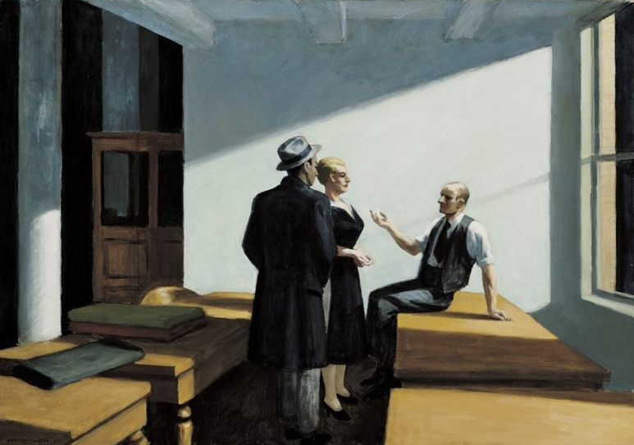
Edward Hopper, “conference at night”, 1949
A más de recrear una estancia dominada por la melancolía y los colores sobrios, o influencias de planos cinematográficos, el espectador forma parte de la construcción de aquellos pensamientos, asumiendo historias no oficiales que se acreditan al lapso que los personajes presentan.
Las obras de Hopper me rememoran el estudio que hay en la elaboración de las “Splash page” (una página ocupada plenamente por una única viñeta) entrando a detalle del hábitat graficado, concediendo una empatía de espectador/personaje, y que sea cual sea el entorno se trabaja como íntimo, sin duda el ambiente hogareño o personal es reconocible, mismo que no necesita de mutar para ser simultáneo con la figura humana expuesta.
La idea de captar el instante también conforma parte de mi interés al analizar el repertorio de Hopper, teniendo un cuerpo de obra narrativo, una serie de instantes en que valoramos el momento extraído y analizamos cómo puede fluir de modo perpetuo, Bonnefoy señala lo siguiente:
A mi juicio, esto es lo que aquí acaece o, al menos, lo que aquí se origina. Incluso en las escenas en las que se diría que Hopper no hace sino constatar la incapacidad de los seres para hablarse, para vencer su soledad, o decir la emoción que en ellos despierta la luz, el pintor está no obstante presente y ha iniciado ya ese proceso que le permitirá, al observar el movimiento del sol sobre una pared, al dejar que extienda, al infinito sus paños silenciosos entre las cosas, perderse, en ese silencio, convertirse en el vacío que éstas expresan y deshacerse, de ese modo, de cuantas contradicciones puede padecer […]
La mirada del “Voyeur” forma parte de Hopper, la supresión de objetos dentro de una recámara es también una muletilla, que demuestra como captar el instante junto a un personaje o varios que también son intervenidos, rescatando de ellos solo lo ineludible de sus facciones a partir de pinceladas acertadas que aprovechan las sombras que genera el gesto facial, un entorno con la iluminación más valorada por el voyerista, el encuadre perfecto, sin detalles extras, nada fundamental que recordar y considerar vital, para poder vincular próximas miradas en el resultado pictórico, la intriga por excelencia. Podría concluir indicando que la omisión de elementos incluso anatómicos compensa el silencio.
Cabe señalar que la omisión intercede la función de la representación, dando paso a la reconstrucción, este planteamiento lo asocio a mi interés por el trabajo del fotógrafo y escultor alemán Thomas Demand, que a lo largo de su obra, identificó la reconstrucción de espacios vacíos que se desenvuelven en el silencio mismo, como si el escenario fuera parte de un rincón reconocido al que nos podemos encaminar las veces que queramos.
Demand construye los escenarios mediante fotografías de revistas, periódicos, contenido que en diversas ocasiones es distinguido, reconstruye con materiales asequibles ya sea papel o cartón a tamaño real dejando desprovistos de elementos que la mente no recordará a detalle como marcas, textos, detalles fotográficos, etc. (Anexo 4)
Bajo la idea de maquetas a escala real nos muestra escenarios semejantes a oficinas, cuartos amoblados, detalles en los que podemos apreciar escritorios y objetos de utilería laboral, una perfecta falsedad, que no fue elaborada para competir con la realidad si no con el fin rememorar lo más visible del lugar. Estos cuerpos recreados terminan siendo destruidos para tener solo el registro fotográfico como su imagen palpable, pero sin complementos banales, ya sean etiquetas o pequeñas muestras de fotos dispersas, el contenido escrito en la simulación de una pila de documentos, incluso al igual que Edward Hopper, aprovecha la magnitud que un espacio de poca luz puede generar. Con una imitación que podríamos parecernos familiar, pues detrás de esas fotografías de referencia hay historias, hay acontecimientos que en alguna vez fue noticia del momento.
Estos tipos de atmósferas, ya sea con omisiones o reconstrucciones son el resultado de una serie de proyecciones asignadas para ser la cimentación de un tiempo pasado.
Mi encrucijada con la narrativa de los comics asume una preocupación por la contemplación de la continuidad, que cambia por la ausencia del recurso de los cartuchos, dependiendo forzosamente de la transición de una viñeta a otra en caso de que una pieza fuese elaborada bajo una lectura simétrica, y sin un seguimiento frenético.
Apreciar un modo de narración secuencial me conduce a revisar el trabajo de Max Ernst, pintor alemán, dadaísta y surrealista que generaba lecturas en sus representaciones extradimensionales por medio del collage. La lectura de diagrama sobresale en sus continuas ilustraciones, camufladas de elementos imposibles que juegan con el absurdo, mismas que conforman novelas compuestas en imágenes, como es el caso de La Femme 100 têtes (La mujer 100 cabezas, 1929). (Anexo 5)
El método de producción artística por medio de la lectura de diagrama o para ser más específico, el patrón de diseño en forma de Z, marcó un antes y después en siguientes generaciones, en la actualidad puedo mencionar a Fernando “Huanchaco” Gutiérrez, artista peruano que por medio de la pintura da vida y argumento a un personaje al que llama “Superchaco” insertado en un ambiente propio de la cultura “chicha” peruana, propuesta que mezcla el cómic, el modelo de tipografía populares de género Shonen (originario de Japón) y el kitsch, enfocándose en el protagonista que tiene la habilidad de usar las vivezas criollas que los peruanos cuestionan de no grata. Esta “destreza” se ve vinculada con la escenografía plasmada, juega con la lectura del cómic como una serie de encabezados de contenido amarillista.

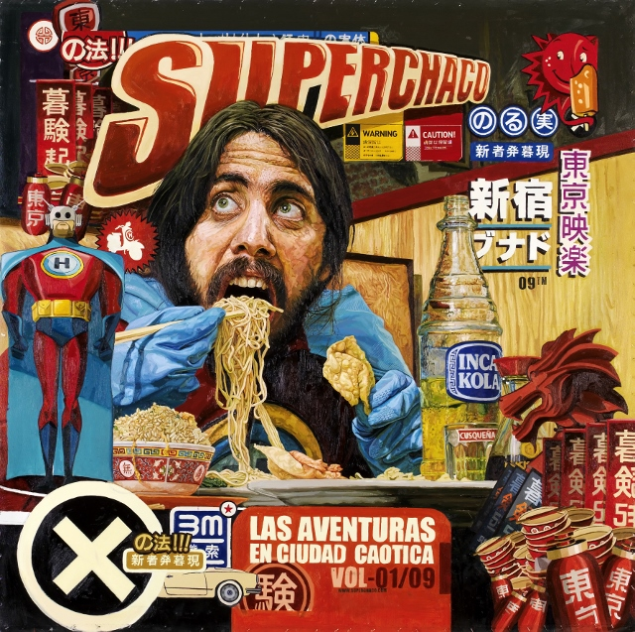
Ilustración de Fernando Gutiérrez e la obra “Superchaco”,2007
El método que maneja Gutiérrez con relación a la cultura de su país es certero, al mismo tiempo con una pintura impecable permite contemplar a detalle las desventuras de Superchaco a base de contenido fuera del circuito tradicional de la localidad. Manifestando historias dentro de las historias, una resonancia emotiva internamente de una paradójica proposición por la ficción.
Me es importante el tipo de lectura continua, una que juega con el tiempo de manera poética, dejando que la narración fluya, mi intervención con la función de la lectura de diagrama podría llegar a que la continuidad de las viñetas terminen pareciendo un rompecabezas, pero en realidad es un entorno sujeto a fragmentos y elementos suspendidos.
2.2 Autonomías en la temporalidad de la lectura
En la actualidad el desarrollo de la lectura en los comics ha mutado, se juega mucho con la continuidad, se apega y genera empatía con el espectador, reflejando los guiños de lo que puede tener en una conversación real en la que podemos irnos por las ramas, tomar remembranzas para una constancia de los hechos sin dejar de lado la línea horizontal como modo de vistazo, tal como se elabora un background, ¿el paso de la viñeta al lienzo alteraría esta lectura? ¿Se puede pensar en que irrumpe esa continuidad observando directamente buscando conexiones de manera desmedida?
Mis cuestionamientos por saber más acerca del background, me llevan a otra inquietud, la noción del entorno, como puede despegarse de la representación física a partir de dos conceptos, el monólogo interior y el escenario psicológico.
Organizándose todo desde los ojos del «Yo» el monólogo interior sustituye el tiempo cronológico por el tiempo psicológico, en el caso de la literatura, por mencionar a un ejemplo puedo referirme a la obra de Virginia Woolf Orlando (1928), la trama abarca cinco siglos de este personaje, se genera un cambio repentino en la continuidad de del relato, es decir, la instancia narrativa de la novela, esto a causa del monólogo interior del protagonista, es una estructura y por ende crea una crisis estructural, en el texto Orlando se nota una manera muy peculiar y sutil de escribir el paso del tiempo, como cambia el ambiente.
Los albedríos que el imaginario otorga, una situación que solo puede pasar en la mentalidad de un ser común, un personaje que se adentre a su aislamiento, básicamente estos serían los monólogos interiores de los personajes que se dan preguntas y respuestas sin que se evidencien dentro de la ficción, que de alguna manera connota la crisis de la narración lineal.
Estos monólogos son asociaciones libres, que con fluidez se acoplan en un banco de rememoraciones que permite sumergirse en la incoherencia, determinándolo como un “espacio en blanco” o mejor aún, un espacio psicológico.
En el área del comic estos espacios, son los que se alejan a la representación cotidiana, y tienen más rienda suelta al reflejo del comportamiento que este ocasionando el personaje de turno, gráficamente se ubican diversos elementos de apoyo, ya sean recuerdos, una abstracción o una manipulación de color acorde a estado sentimental del protagonista, toda esa lluvia de ideas flotantes en ese espacio fuera de la realidad puesta en viñetas es lo que conforma una nueva apreciación del escenario para mi proyecto.
El dramaturgo Irlandés Samuel Beckett, resuelve el escenario en un desarrollo casi claustrofóbico, reteniendo la mirada del público hacia un solo objetivo, el actor y su apertura, que la única escapatoria que tiene es en sus diálogos, motivos por los que su obra es considerada nihilista. Qué podría esperar el espectador de personajes que permanecen aprisionados en sus propios confines, cuestionando o divagando mediante ideas irrelevantes, ese pesar logra hacer presencial al escenario psicológico, razonando el espacio vacío y la inmovilidad de sus personajes. Obras como Not I consiste esencialmente en una boca parlante en medio un fondo completamente negro, resaltando la gesticulación y el monólogo expuesto, como si de una rendición de cuentas se tratase; buscando un ejemplo más adecuado, su obra Esperando a Godot es la que demuestra que una estructura sólida expande el escenario limitado, presentado dos protagonistas que esperan a Godot los cuales se cuestionan poco su puntualidad y generando un círculo vicioso conforme se suman más actores discrepando sobre el paradero del protagonista, incluso se juega con el mismo escenario en un modo de resolver su función, recorriéndolo a manera de un juego de péndulo (vaivén) y componiendo diversas disputas en los personajes a raíz del principal ausente. El cineasta francés Alain Robbe-Grillet analiza la obra de Beckett y comenta:
El escenario, hasta ahora un recurso privilegiado de la presencia, fue incapaz de resistir por mucho tiempo. La enfermedad se diseminó a través de él con el mismo ritmo inexorable que en las novelas. Después de imaginar por un momento que al fin habíamos encontrado al hombre mismo nos vemos forzados a admitir nuestro error.
. El absurdo carece de propósito, los interminables diálogos, monólogos y situaciones solo transcurren sin más, formando un tiempo denso y el escenario no llega a ser un alivio para la trama. Tanto el background como los escenarios psicológicos son planteados en el desarrollo de mi obra pues generan sentido a la narrativa, disponiendo de respuestas o incógnitas emuladas.

2.3 El comic y el color
Mi lista de referentes culmina con un pilar fundamental; Roy Lichtenstein, quien rompió esquemas tras el uso de imágenes de cómics, invadiendo la escena artística con un nuevo tipo de movimiento; el Arte Pop. Su función de usar contenido de tiras cómicas o publicidad, su proceso también se influenció por Expresionismo Abstracto, Cubismo y Art Deco; a la vez de un procedimiento cargado de ironía para la elaboración de las piezas, estas se daban con técnicas como el uso de los puntos benday, técnica de las artes gráficas visto desde el medio pictórico, a la vez que dispuso de los recursos básicos del cómic, como el estilo de los gráficos en las tiras cómicas.
El uso de los colores industriales fue un antes y después en la obra de Lichtenstein y es cuando forma parte de mis apuntes e intereses, el valor que le da a la pintura y como justifica en muchas ocasiones el cambio de apariencia de un personaje o del contenido expuesto en cada pieza.
Podría pensarse que esta temporalización de la pintura es más difícil de lograr en las otras series que no derivan de los cómics, pero una observación atenta nos permite comprobar que Lichtenstein lo logró también en casi todos los casos. En los brochazos se representa siempre un recorrido físico reciente: no son pinturas congeladas sino finales provisionales de un proceso.
Las metodologías de Lichtenstein son una selecta investigación visual que ha servido en mi propuesta de tesis, la selección de imágenes llevadas al bastidor hacían reconocible el plano secuencia de la cinematografía, pues tomaba forma y su estilo pictórico no era impedimento para estudiar el uso de los gráficos.
En la actualidad el comic de género noir no debe ser necesariamente ligado a ambientaciones extremadamente oscuras para evidenciar su nombre, la época de los ochenta brindó un eclipse en cuanto a universo propio de técnicas, artistas y métodos.
El uso del color en los cómics de género Noir es mucho más que el atractivo visual, puede aportar sensaciones, dinámica y equilibrio, es un personaje no oficial en las viñetas. Si bien el predominante para muchos títulos de comics es el negro, una gran parte de títulos de este género optan por prestaciones de varias técnicas. Los años ochenta reflejaron diversos aportes hacia el género noir en general, la gama de tonos pastel o los colores vivos parecería algo fuera de lugar.
El mundo representado en las páginas de comics se nos expone en toda su amplitud cuando lo vemos en colores, contribuye una mayor claridad y tornándose en un embrollo de emociones.
El color, al considerar su importancia dentro de la estructura de las viñetas, lo planteo como un personaje más (no figurativo) que se torna un informante de lo legible, de la espacialidad o del elemento narrativo.
Es atrayente que en comics denominados novelas gráficas como “Watchmen”, camuflado por una gama de colores vivos y psicodélicos, metafóricamente usa el blanco y negro como representación de los personajes planteados, a manera de diferenciación de bandos en una ciudad mundana. Sin la necesidad de depender de una gama de tonos negros evidencia la naturaleza salvaje de los personajes, generando incógnitas de lo bien logrado que era ese intersección en el canon del género Noir, la importancia de los paneles otorgando a la vista del lector un viaje en el tiempo seleccionado para la trama.
Este trabajo he tratado de observar las cualidades centrales de la propuesta artística cercana al comic, que se dieron por diversos conceptos a partir de intranquilidades que en el plano pictórico ameritó experimentar.
Ya hemos contemplado el trasfondo hipotético con relación a cómo podría entenderse de modo expandido la lectura del comic, reconociendo el desdoble que tanto un background como un escenario psicológico tiene, esto al examinar su versatilidad constante y esquema teórico aplicado a la producción artística y la posibilidad que esta propuesta pueda desarrollar, a diferencia de anteriores esquemas ya tratados, en este caso el uso del personaje, diversificándolo ya sea por medio de lo grotesco, lo formal, narrativo, entre otros aspectos. El espectador, el creador y el recreador pueden ser personajes que no estén obligados a moverse en el tiempo, solo a tener diferentes perspectivas.

3.- Propuesta artística
3.1 Obra
El proceso de mi muestra “El personaje ilegible” surge a de una conexión con mi anterior exposición individual “Doppelgänger” al cuestionar y asimilar el concepto de “el otro”, esta vez visualizándolo a partir de elementos que originalmente son complementarios dentro de la acción de uno o más personajes, en este proyecto planteo mis preocupaciones y estudios acerca de dos tipos de background, uno compuesto por objetos reconocibles asemejando a lo real, y el escenario psicológico, que no es otro aspecto que la representación de diversos divagues planteados por los protagonistas, que en muchas ocasiones, propone apartarlos de la escena en la que transcurre una historia lineal.
Mi primera instancia consiste en desplegar de un banco de imágenes puntos trascendentales de mi metodología, en el caso de las viñetas de cómics antes de tomar de manera inmediata un recuadro, analizo el porqué de su utilidad en la historieta de donde proviene, rebuscando entre anteriores, siguientes e incluso otras páginas de historietas que no tienen conexión alguna que nuevo elemento me puede contribuir.
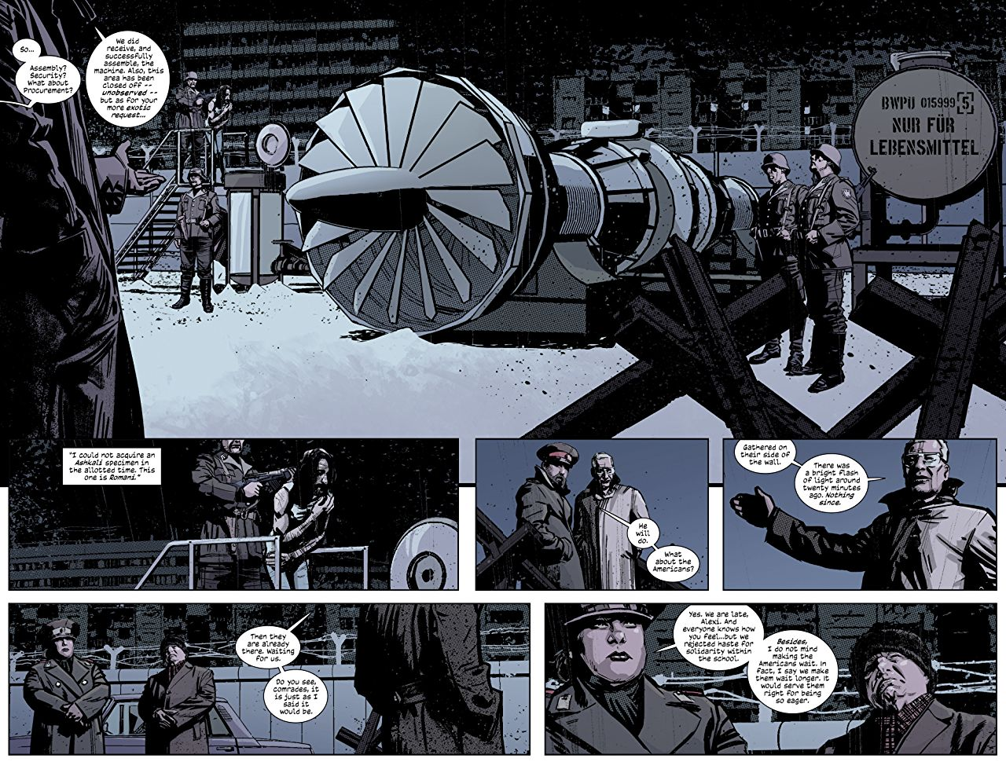
Selección de página del comic “The Black Monday Murders” 2018
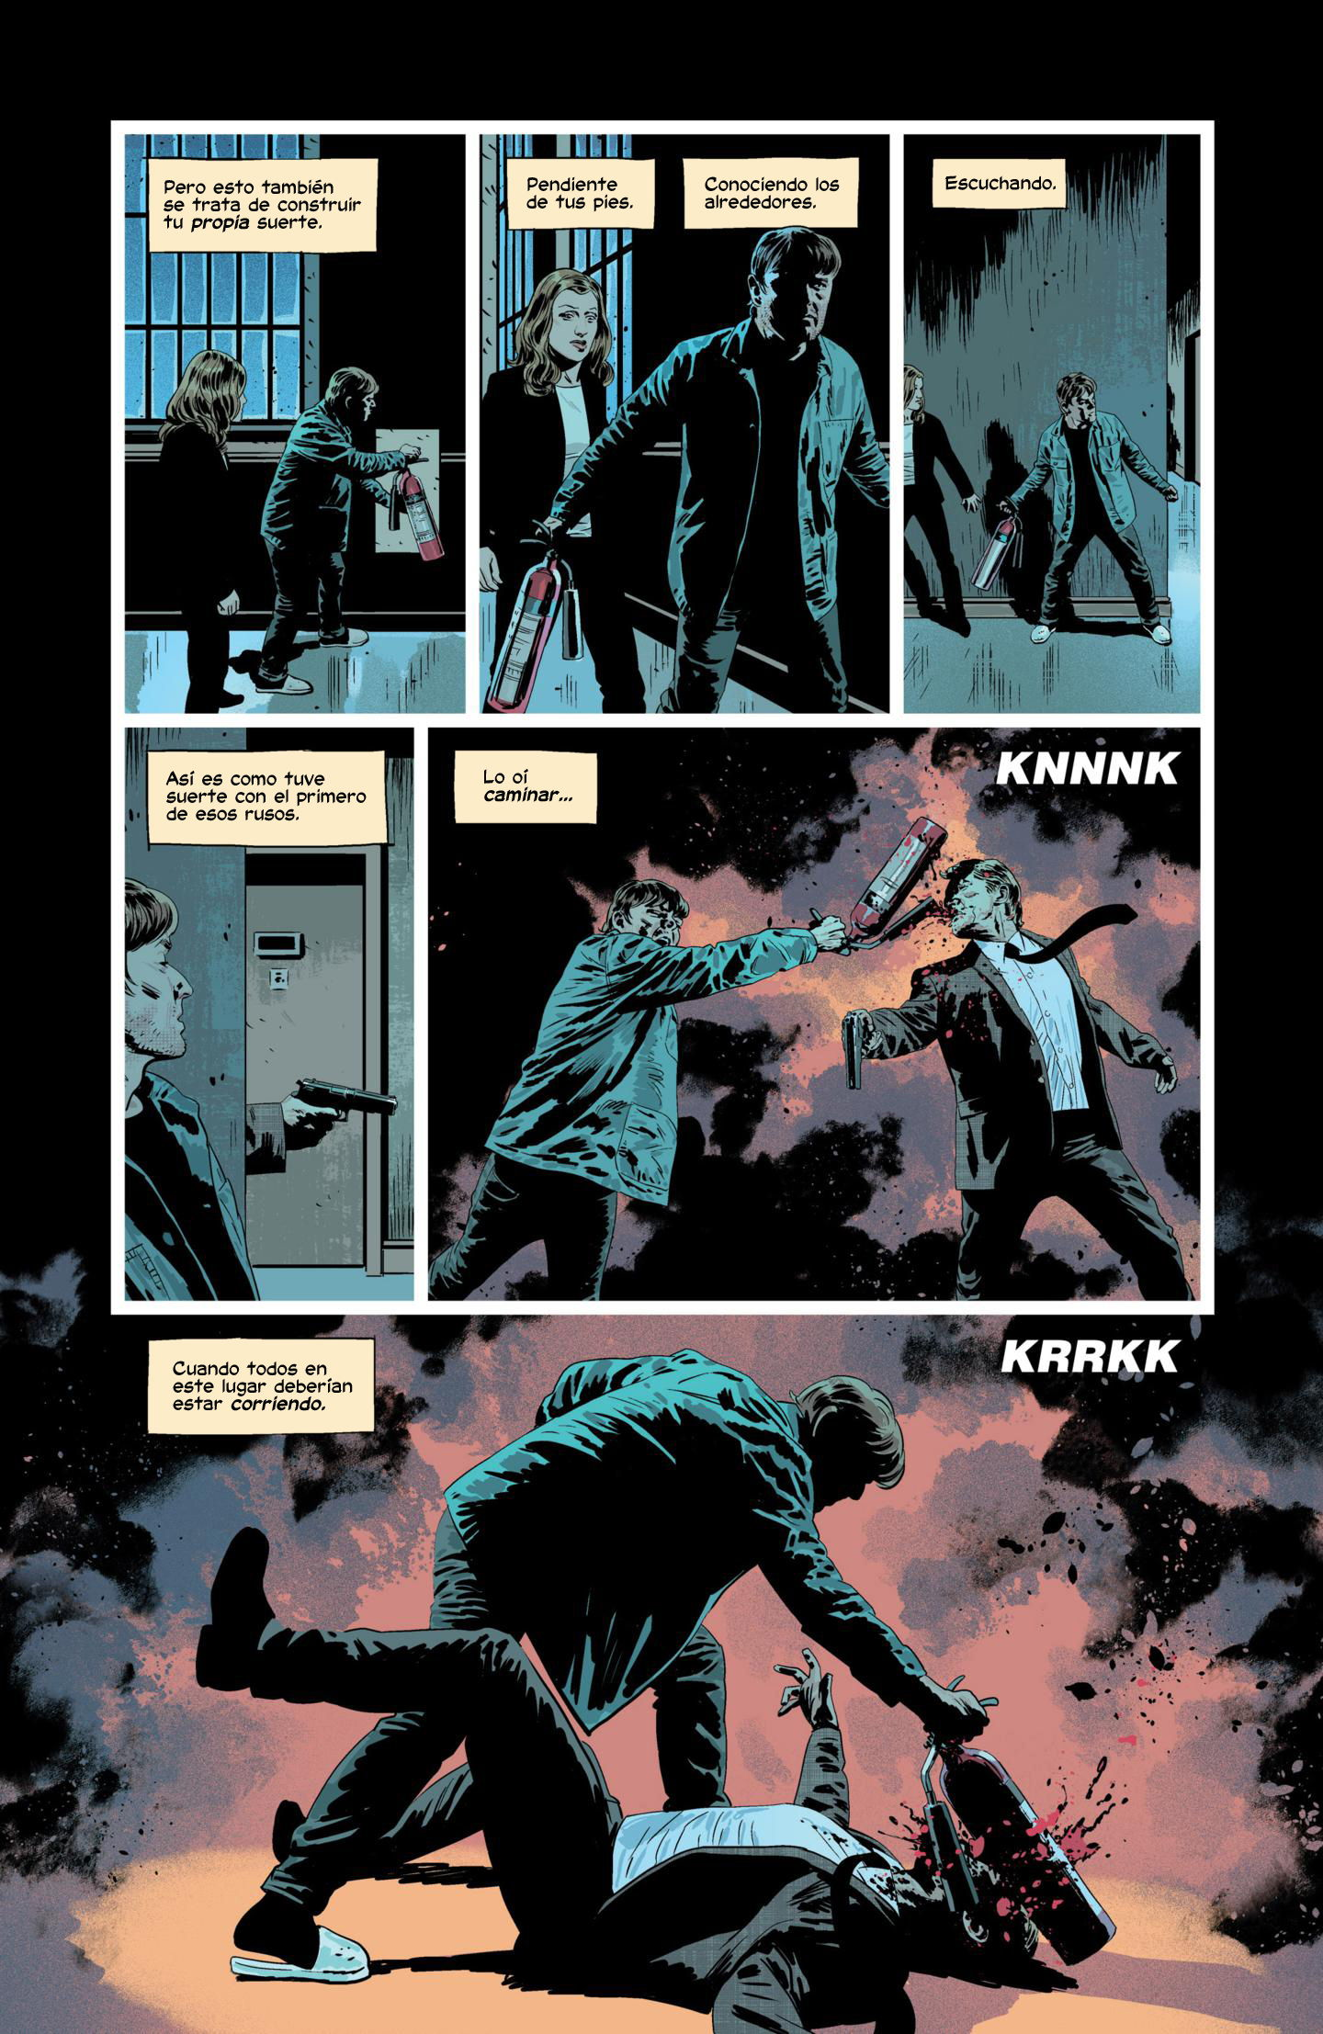

Queda claro que la intervención con la situación original de las viñetas es mi segunda instancia, valorando el aspecto de cómo es planteado un espacio congenio para un personaje, las ilustraciones obtenidas son de lugares reconocibles, una evidente referencialidad hogareña se muestra en diversos interiores, donde que las meditaciones del protagonista comienzan a desarrollarse.
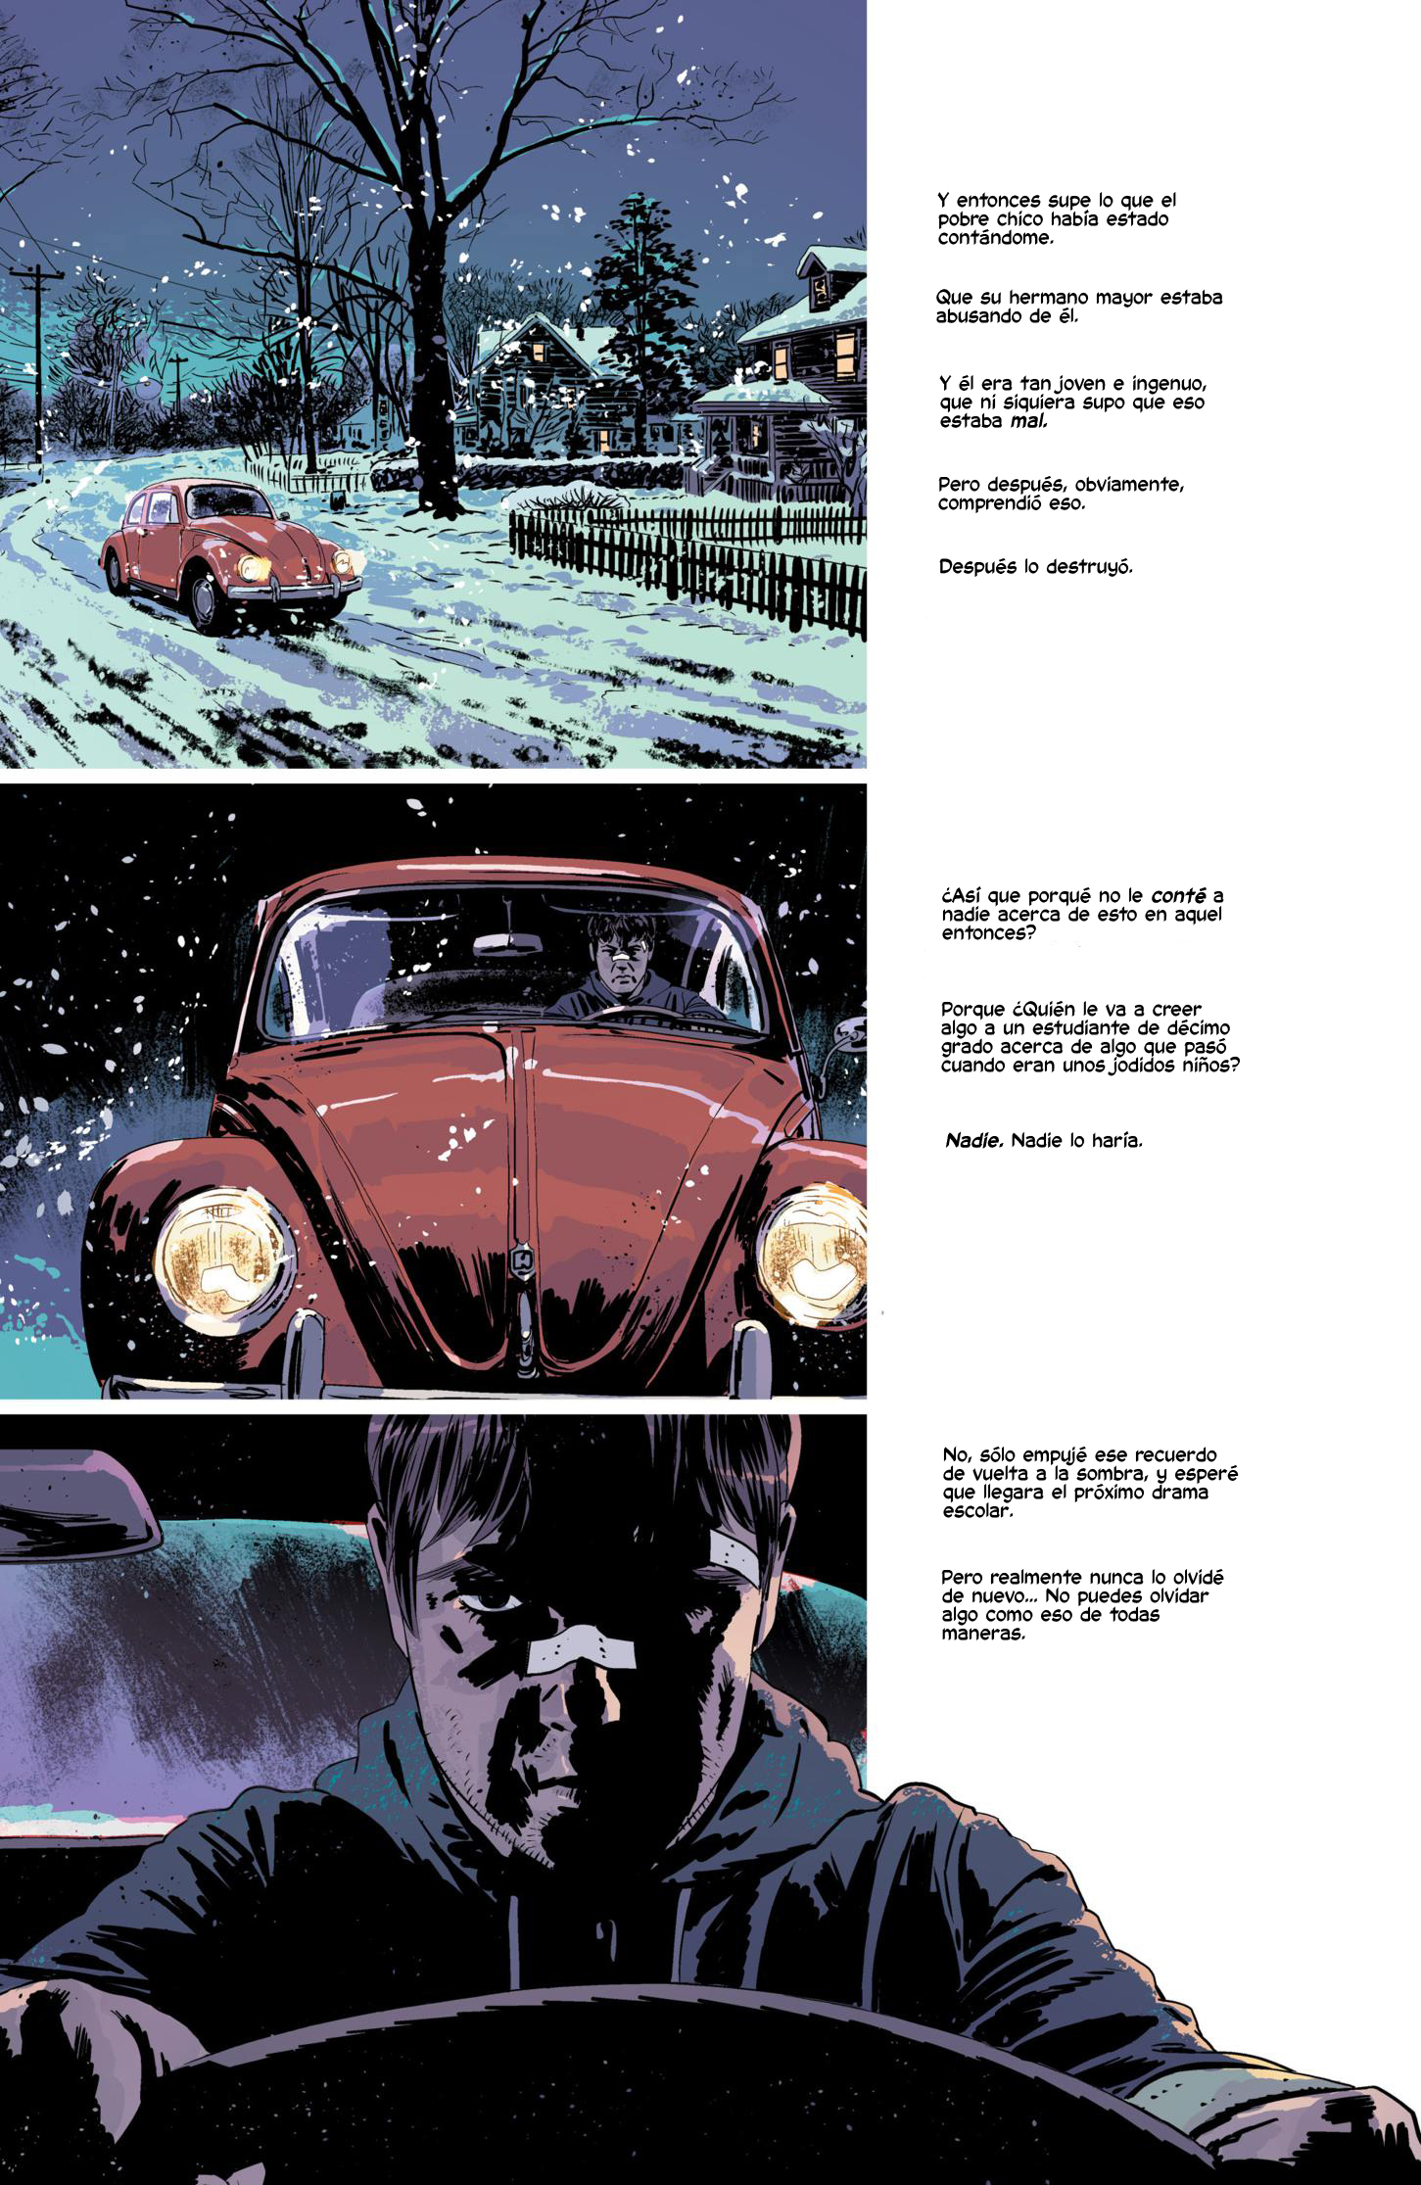
Página del comic “Kill or be killed”, Image Comics, 2016
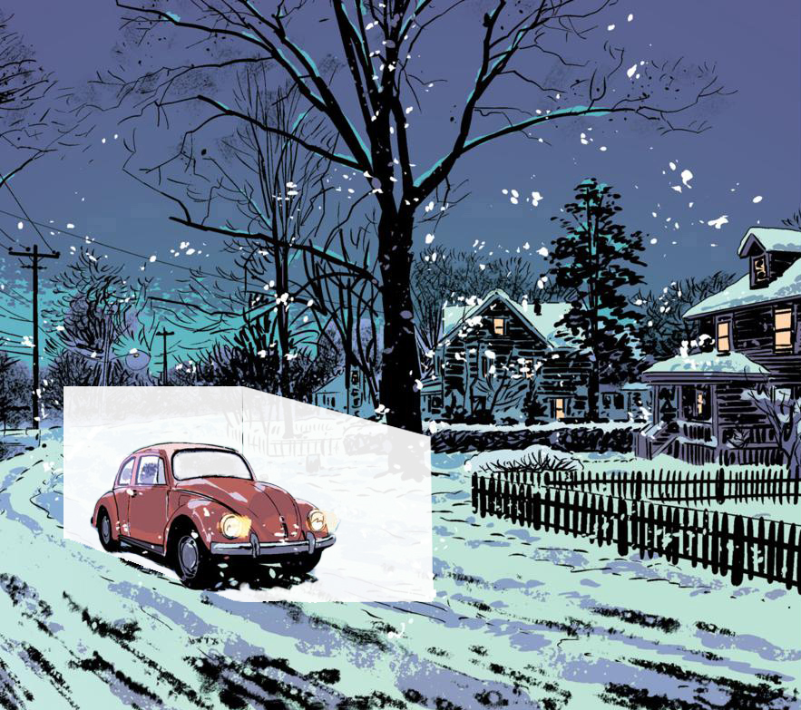
Estudio previo a la obra pictórica
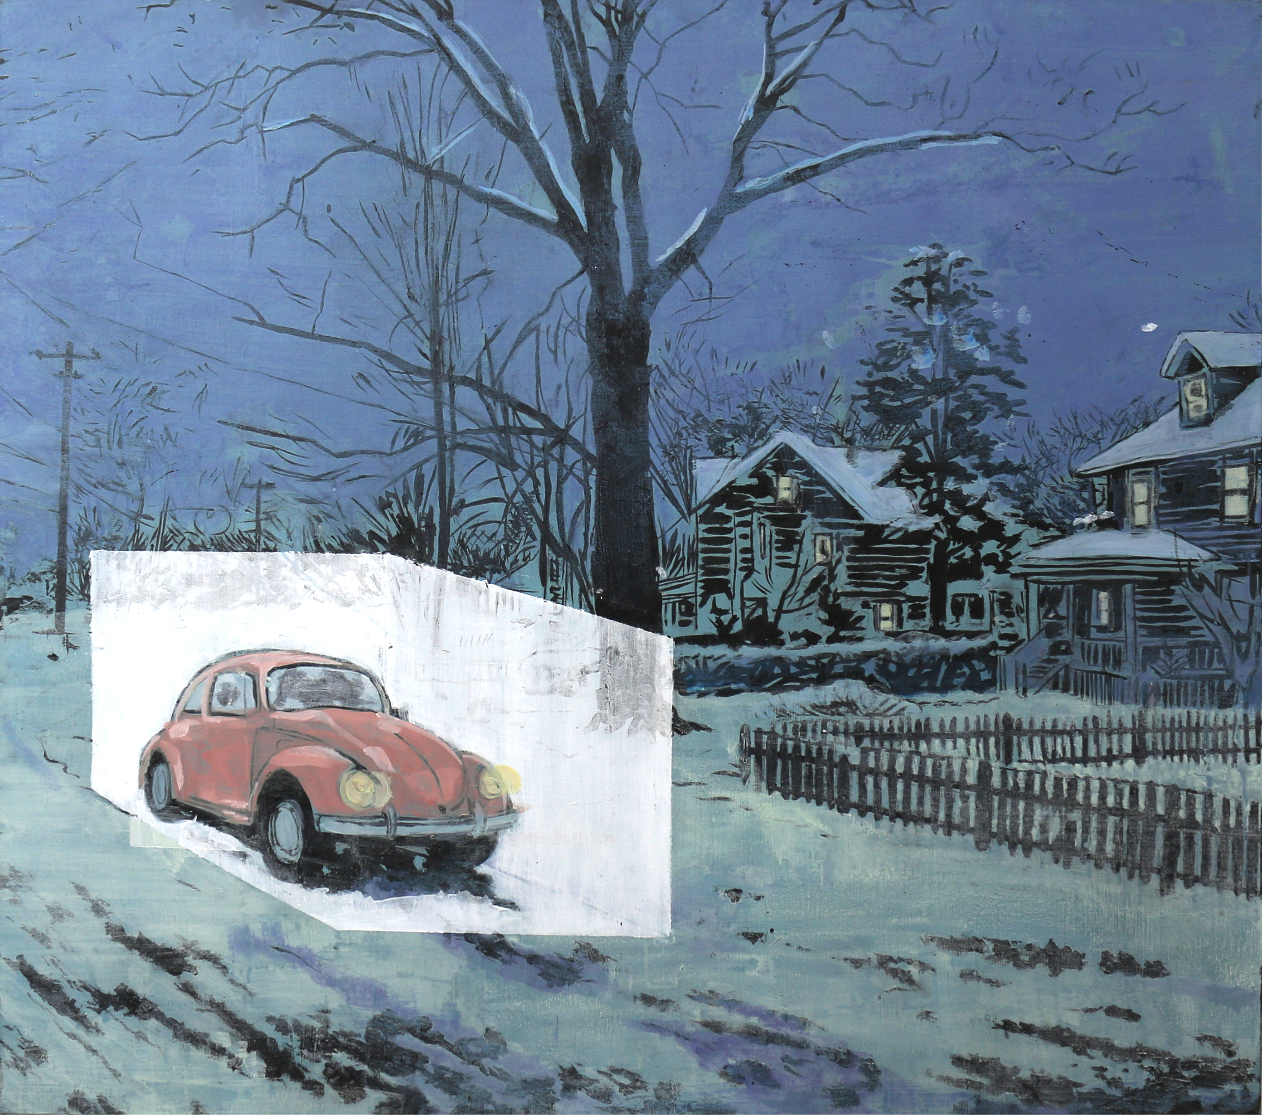
The Safe man
Óleo y acrílico sobre tela
143x127 cm
2018
En varias ocasiones encuentro secuencias en donde un personaje desarrolla de manera indudable su monologo interior, separándose de su atmósfera real, por uno personalizado en el que esté englobado a su antojo; la variación de color o elementos que son ilustrados dentro del escenario psicológico se vuelve interesante una vez que elimino al contenido principal del recuadro, la descripción original obtiene mutaciones en la imagen al igual que el discurso del protagonista y/o enunciador, otorgándome un panel que visualmente podría considerarse un ejercicio abstracto.
Teniendo solucionado la función que pueden tener estos escenarios desolados, durante tercera instancia me enfoco en las pruebas a partir de bocetos, realizados con los mismos materiales de las obras finales, para un resultado más probable. La composición varía según como yo desee ilustrar o ubicar las dos escenas mencionados, partiendo de ubicarlos uno sobre otro, jugando con los elementos reconocibles del decorado dentro del background.
En varias de mis obras, el escenario psicológico se demuestra impregnado en el sitio donde originalmente estaba algún personaje, evidenciando su propio contenido, rodeando objetos u ocultando algo a la vista del espectador. En otras simplemente el escenario natural se mantiene intacto de la intervención de este segundo dispositivo. Ya que tiene otro elemento a exaltar, el color, que resalta por su tono predominante, inicialmente puesto para resaltar a los personajes de turno en su lectura.
El color sobresaliente tiene su protagonismo, esto surge a partir de la segunda instancia, donde al seleccionar que imágenes pasan al tratamiento en bocetos, pude notar la similitud que tienen una viñeta abarcada por el escenario psicológico, al igual que un background que se pierde entre colores sólidos.
Ambas funciones glorifican la presencia de un personaje visible, sus complementos gráficos los exponen como narradores, y dentro de mi desarrollo pictórico, al no tener el aspecto establecido de un protagonista estos dos background se vuelven nuevos intérpretes.

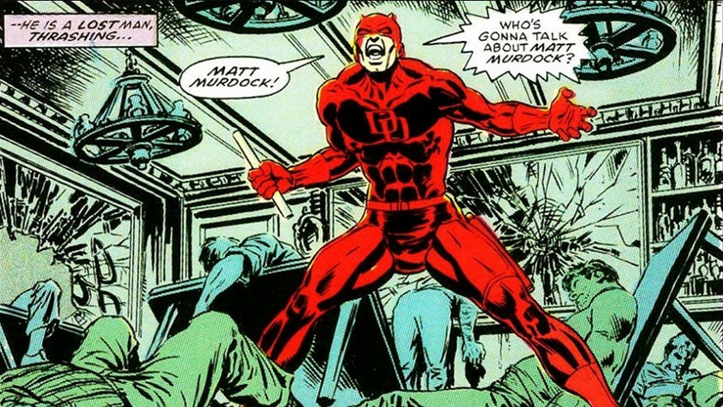
Viñeta del comic “Daredevil - Born Again” Marvel comics 1986

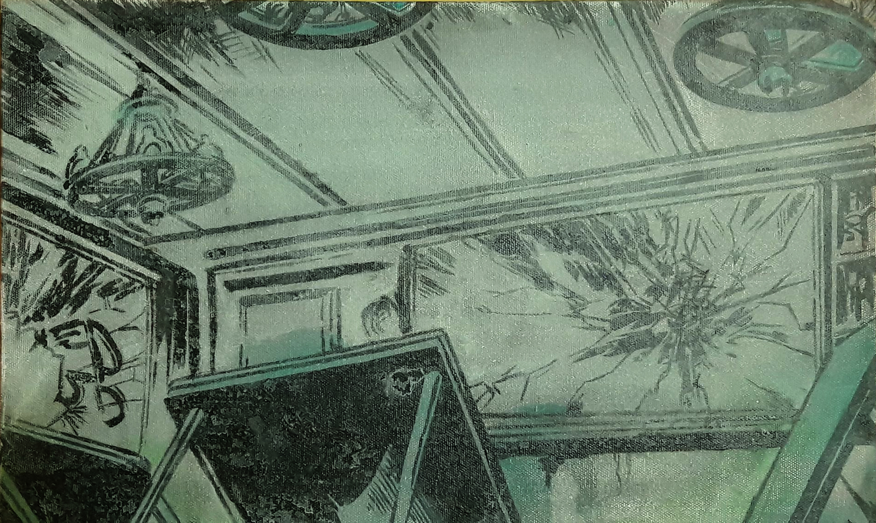
JO
Óleo y acrílico sobre tela
220x125 cm
2018

Al escoger las imágenes previas a editar reflexiono la estética de las mismas, son espacios caseros, de oficinas, calles, lugares reconocibles y de un ambiente soft. Ya que entre el contenido que recopilé se encontraban muchas composiciones que no son del todo útiles, decorados ciberpunk o pos apocalípticos que tienen un objetivo diferente a pesar de tener influencias noir, contrastan mucho con los elementos de un espacio tradicional y cotidiano, esto es reflejado en diversas entregas, tanto ilustradas, textuales o fílmicas. Mi preferencia por escenarios domésticos viene del entretenimiento que he consumido desde la infancia, revisando tiras cómicas donde una escena de acción simplemente era complemento, y los personajes tenían constantes elipsis en sus entornos personales.

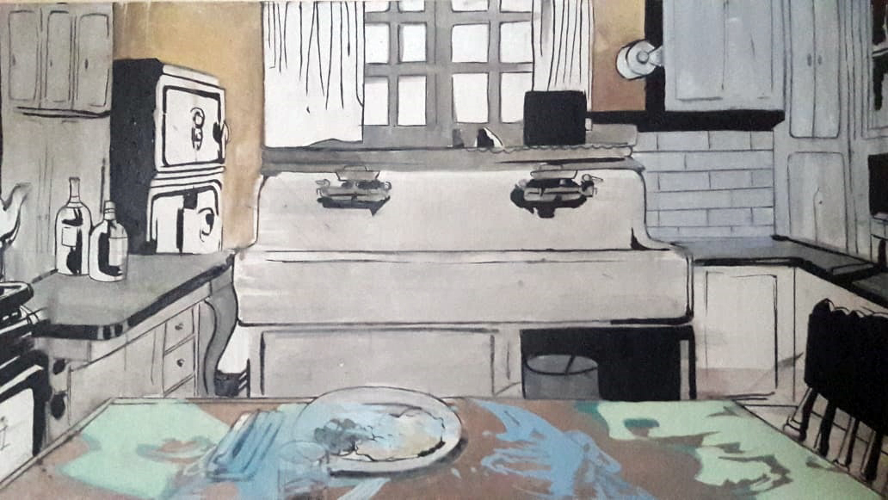
Case Files
Óleo y acrílico sobre tela
200x110 cm
2018

Un ejemplo está los comics de “Hellblazer” presentan al personaje John Constantine, un demonólogo que viaja a lugares interdimensionales, muchos de ellos apocalípticos, estos dos tipos de entornos se asemejan cuando en la lectura y la transición se tornan un escape de su alrededor, observamos un lugar cálido que se asimila con un terreno sombrío y viceversa. Las historietas y libros del género policiaco como los del escritor Michael Connelly (novelas de su protagonista recurrente Harry Bosch), son reflexiones que me ayudaron a esbozar el tipo de intervención que quiero ejecutar entre los dos escenarios que he resaltado.
Habiendo mencionado tres instancias para tener una imagen estructurada de la que yo pueda servirme, expongo un proceso pictórico que evoluciona conforme experimente el tratamiento de los factores importantes del background: el predominante tono negro, causante de la reconocible forma de los escenarios a exponer, y los colores que complementan la ambientación. Esta instancia se mantiene como una etapa empírica y metodológica, surgiendo inquietudes por cómo debería ser el procedimiento gráfico ¿fidedigno, desmedido, o bajo una formula personal?

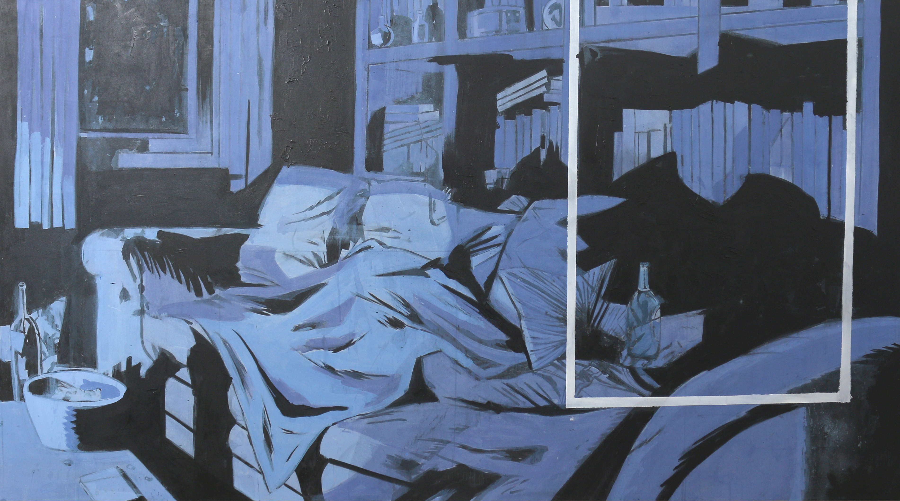
Presunto
Óleo y acrílico sobre tela
200x110 cm
2018

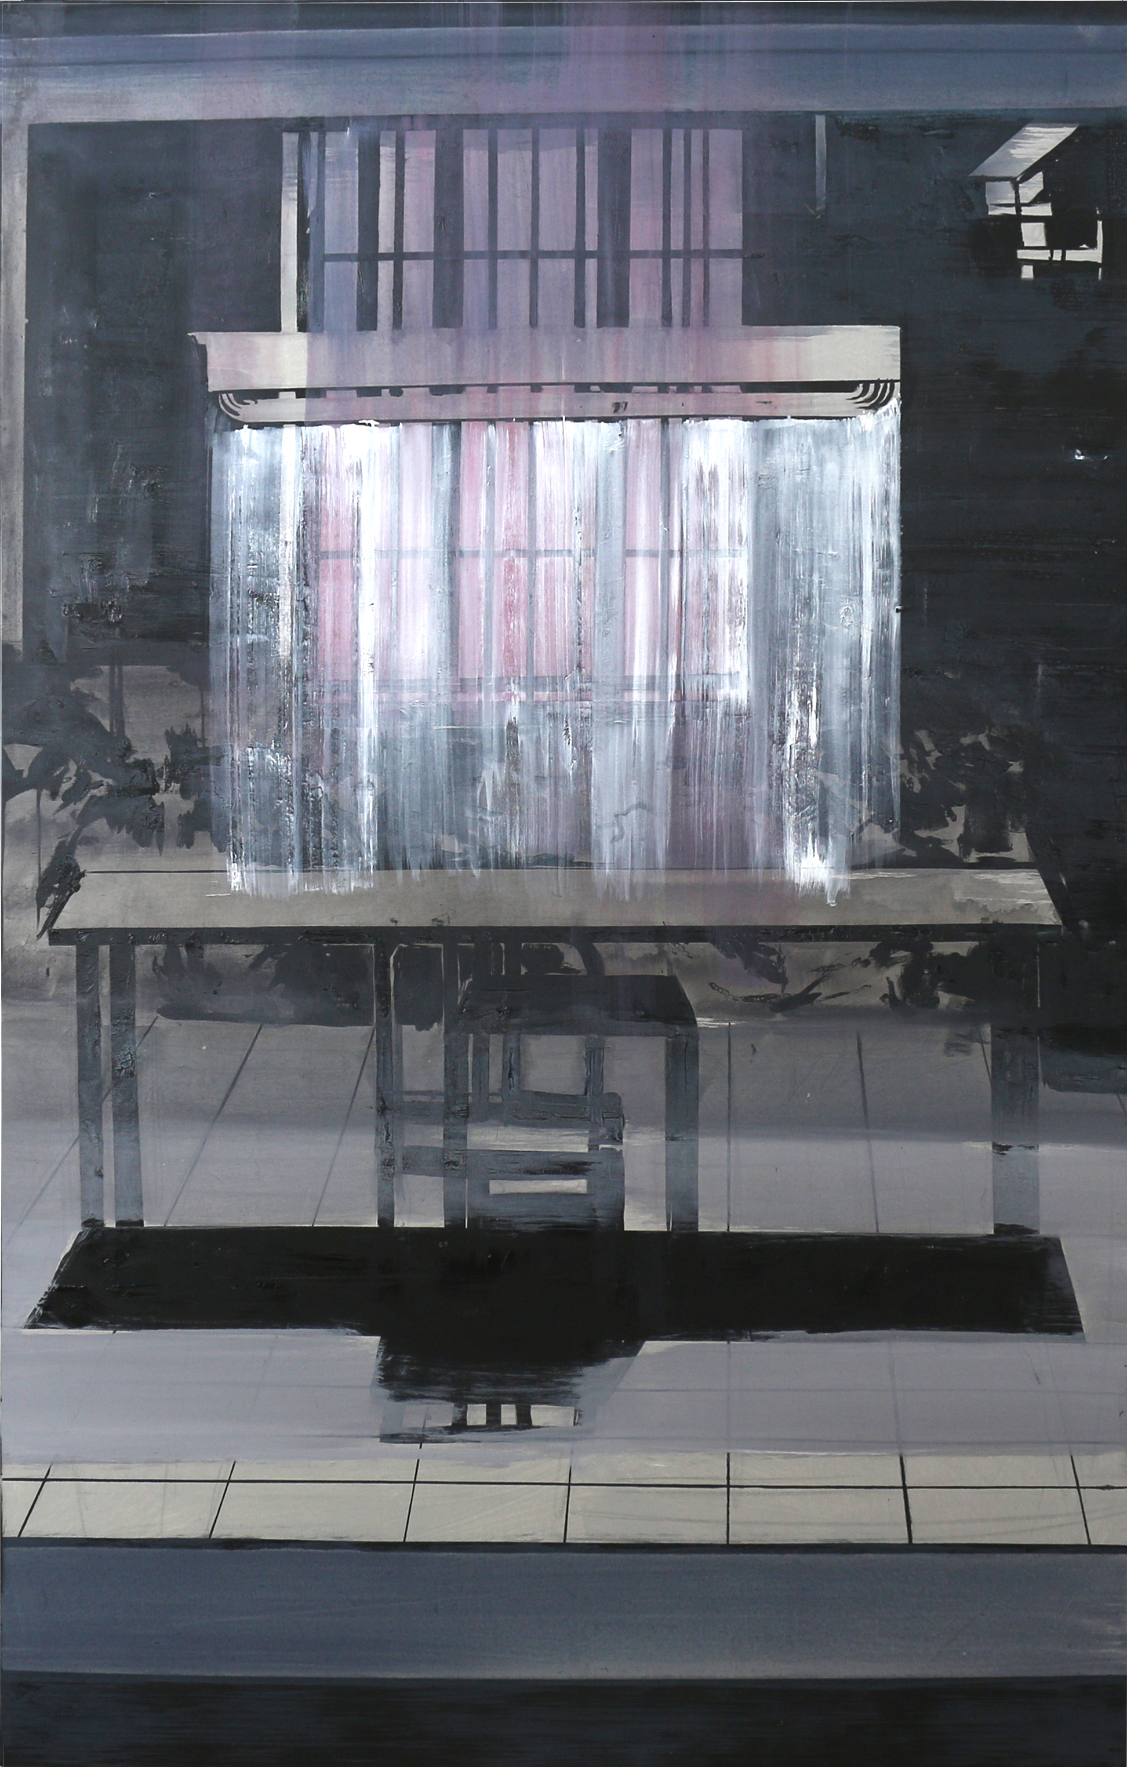
Offline
Óleo y acrílico sobre tela
150x95 cm
2018

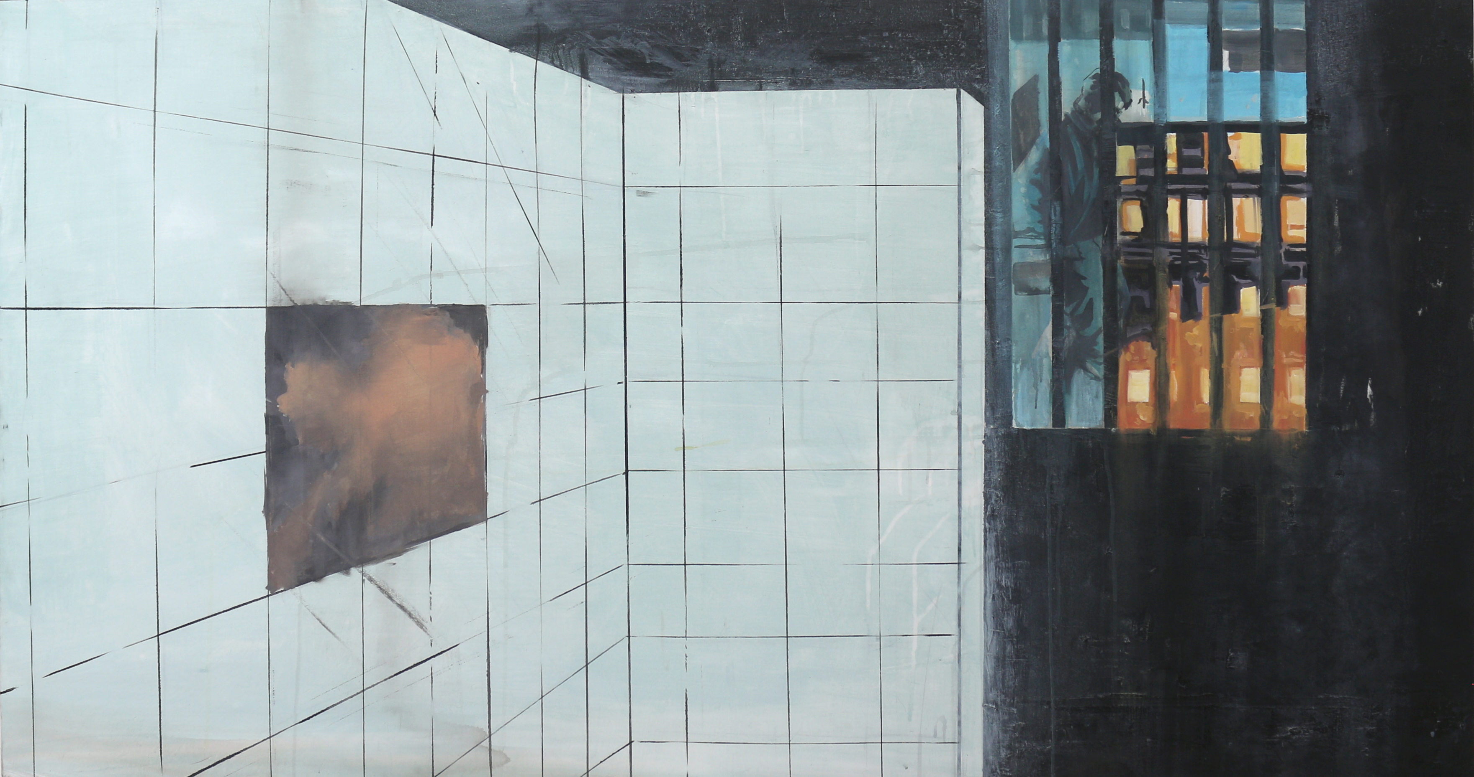

Haz II
Óleo y acrílico sobre tela
200x110 cm
2018
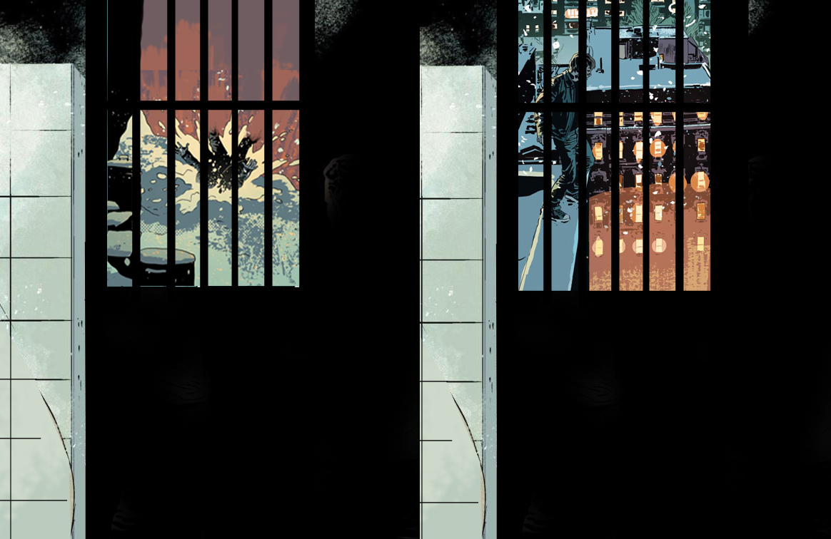

Estudio de escenarios psicológicos variantes en “Haz II”

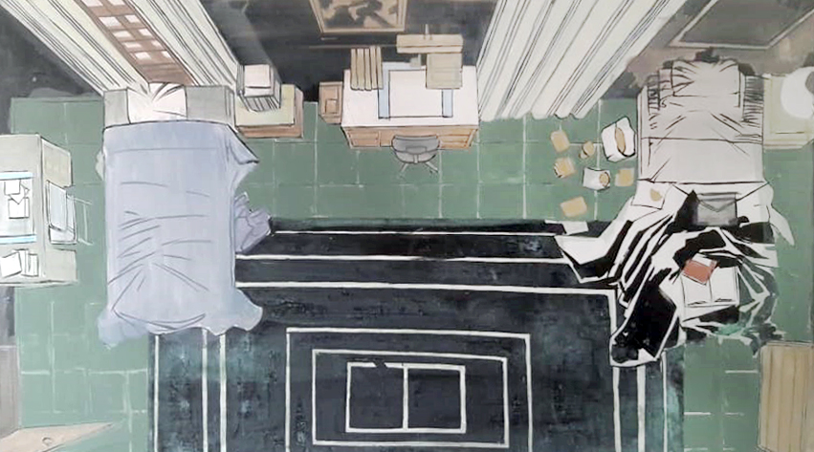
Cavilaciones de Bartleby
Óleo y acrílico sobre tela
220x120 cm
2018
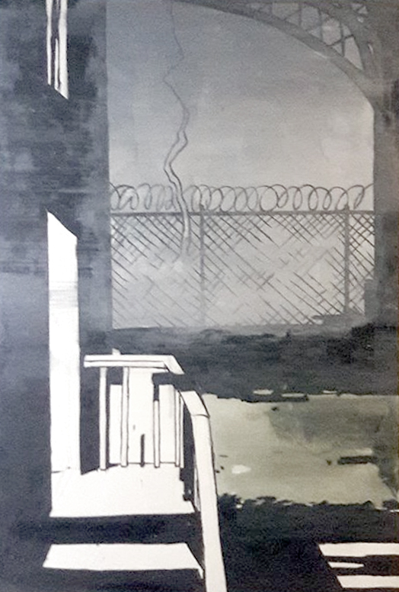
Margen
Óleo y acrílico sobre tela
150x100 cm
2018

Antes de haberme centrado la elección de las imágenes de referencia, experimenté con el traslado de una secuencia al bastidor y poder comprender que puede servir, que necesita un cambio total y que requiere preservarse. Esto me llevo a preservar el interés por las secuencias, proponiendo una composición de viñetas continuas que se distancien de lectura de diagrama tradicional, por la visibilidad de varios recuadros tomado de una página de cómics que contenga todos predominantes, a la vez que en su versión original existan varias transiciones, sumado a la omisión de personajes y diálogos, expone una serie de situaciones que busca conectarse a través de los objetos graficados que en ocasiones al contemplarlos quedan levitando en su respectiva viñeta.
Las dudas durante cambio de formato se dan en el ejercicio de colorido, imitando el idéntico procedimiento que los ilustradores mantenían hasta inicio de los años 2000, de colorear sobre tinta. En mi experimentación, puse a prueba el tratamiento de acrílico sobre óleo, exponiéndolo a cambios matéricos, en un afán por perturbar la función del tono negro, siendo este mismo trabajado con oleo un proceso más denso, y posteriormente fondeado a modo de veladuras con pintura acrílica para tener una repelencia instantánea de estos materiales, el resultado que obtuve fue una imagen distintiva, los variantes grumos y paños dispersos en todo el bastidor componen un background muy asemejado a ejemplares antiguos, y teniendo en cuanta las grandes dimensiones en las que serán pintadas, se apreciarán una serie de instantes congelados.

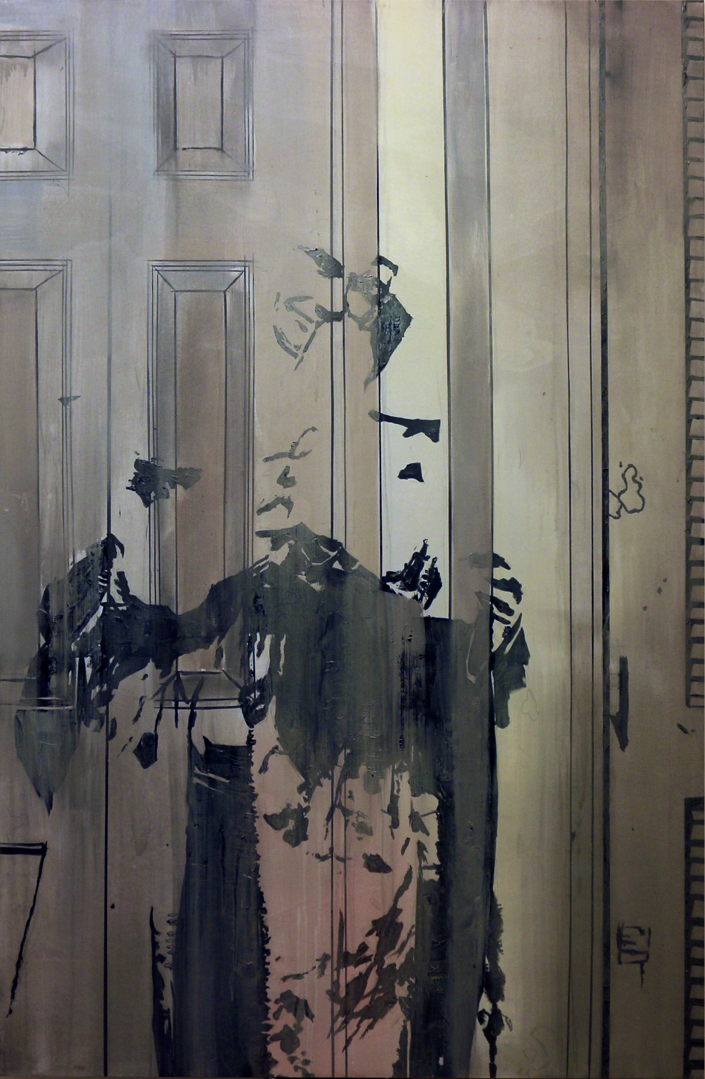.
La Morgue
Óleo y acrílico sobre tela
170x110 cm
2018

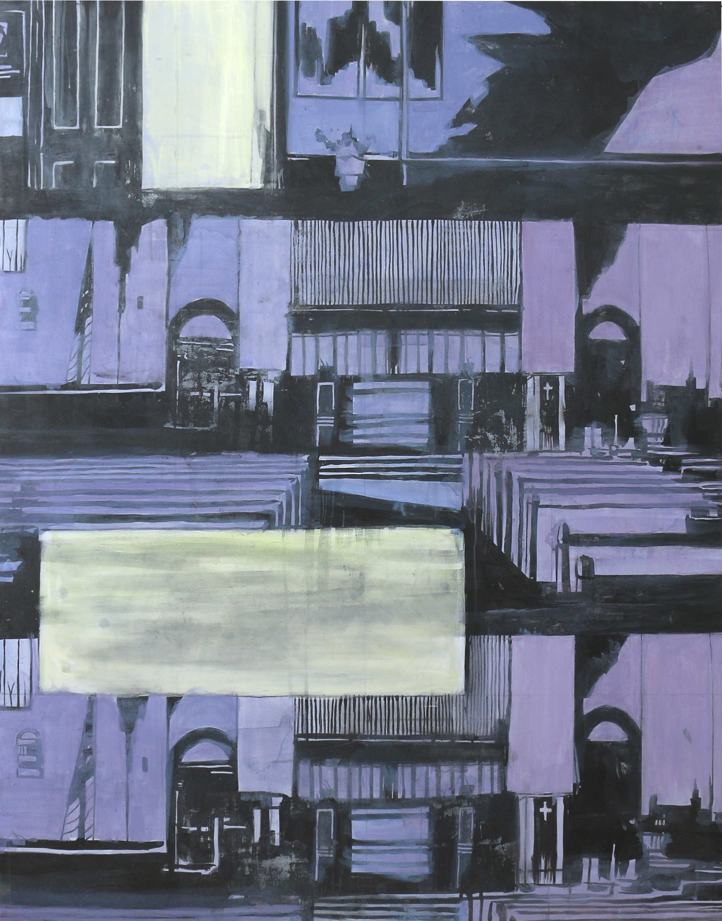
Las novelas de Harry Bosch
Óleo y acrílico sobre tela
148x118 cm
2018

En mi obra Las Novelas de Harry Bosch me permití pasar a limpio una duda que venía arrastrando en los primeros procesos de la muestra, el uso de varias viñetas como una sola situación. En un principio la idea estuvo descartada, pues planteaba que era el primer paso a mantener de manera literal un acto, redundar en la lectura de diagrama, los cortes entre cada panel eran más que severas limitantes al momento de ser plasmados.
Asumo que al acudir a la omisión de estas trabas y ajustar otros artilugios que existen alrededor de toda una página de varios recuadros, nubes de dialogo (bocadillos) onomatopeyas, viñetas pequeñas y concisas que predominan encima de las más grandes, podría asimilar el proceso de las demás obras, o producir un nuevo cuerpo de contenido para una siguiente exposición.
Antes de poder darle un giro a las sombras características del cómic Noir, tuve que llevar a cabo varias prácticas que me den resultados variables de lo que podía establecer con la representación de los objetos cotidianos o del mismo escenario, lo considere un camino seguro, como si estuviese preparando una reserva de riesgos y retos pictóricos, interviniendo de manera limpia en cuencas de ciertos artefactos reconocibles de la imagen, guiños o algo de humor escondidos ligeramente visible en el bastidor, ese es el caso de mi obra Capitulo 9, que a pesar de no formar parte de la muestra, es un indicio de como EL Personaje Ilegible afronto los conflictos de ser llevado a la pintura.
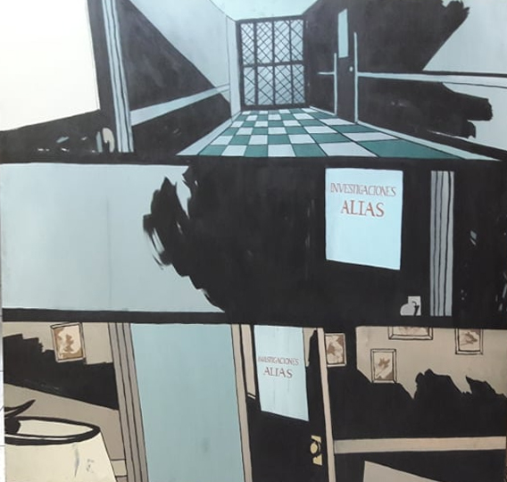
Capítulo 9
Acrílico sobre tela
143x127 cm
2017

Primera prueba realizada en función de tratamiento pictórico y como obra

En mi aprendizaje este componente práctico lo volví un reto personal, considerando la conexión teórica que mi nueva exposición tiene con la del año 2016, el manejo pictórico se debía tornar diferente, pasando de una etapa que en el tratamiento gráfico sobresalía el blurring (termino que se le da al efecto de difuminado continuo) asociado con destellos de luces, sombras y atesoramiento de siluetas como parte de la función de dicha muestra, a un ejercicio que se vincule con los métodos tradicionales en el ámbito de las historietas, con los que indagaron soluciones instantáneas que demanda la estructura de los elementos de fondo.
El núcleo de obras correspondientes para la muestra son de diez cuadros de dimensiones aproximadas a los 2 metros de ancho, debido a que la mitad de las pinturas expuestas confieren escenas de mayor quietud, mientras que la otra parte nos advierte de un contexto más palpable, del avistamiento de algo o alguien en la imagen, que pese a variadas formas de mostrar escenarios psicológicos, mantiene la narrativa.

3.2 Proyecto expositivo
La muestra “El personaje Ilegible” fue planeada a exponerse en primera instancia en un cubo blanco, ya que el carácter de instalación de las obras están aplicadas para llevarse a cabo en un sitio libre de ruido, y no dependen de elementos extras que conceda un espacio alterno.
El espacio para el montaje de los cuadros se conserva peregrinamente en un lugar sigiloso. La distribución de las obras no se maneja bajo el afán de tener una conexión lineal, su lectura se dispersa al igual que un análisis de los hechos.
Luego de argumentar los motivos de porque exponer en un cubo blanco, comprendí que este mismo lugar tiene limitaciones que no consideré, en cuanto al recorrido breve y la iluminación que en algunos casos llega a ser neutra, termina siendo una versión muy suave de lo que podría considerar sigiloso, pero tomar como segunda opción un espacio alterno significaba ser cuidadoso con todo lo que llegara a general ruido al momento de estructurar la muestra.
Las pautas que me generaron conflicto al seleccionar un lugar requerían de un equilibrio, el ruido y misterio debían encontrarse en un solo sitio, llevándome a escoger la residencia de un condominio antiguo, de construcción mixta, y de una arquitectura elegante pese a enmiendes de la conexión eléctrica que para la iluminación de la muestra pude aprovechar.
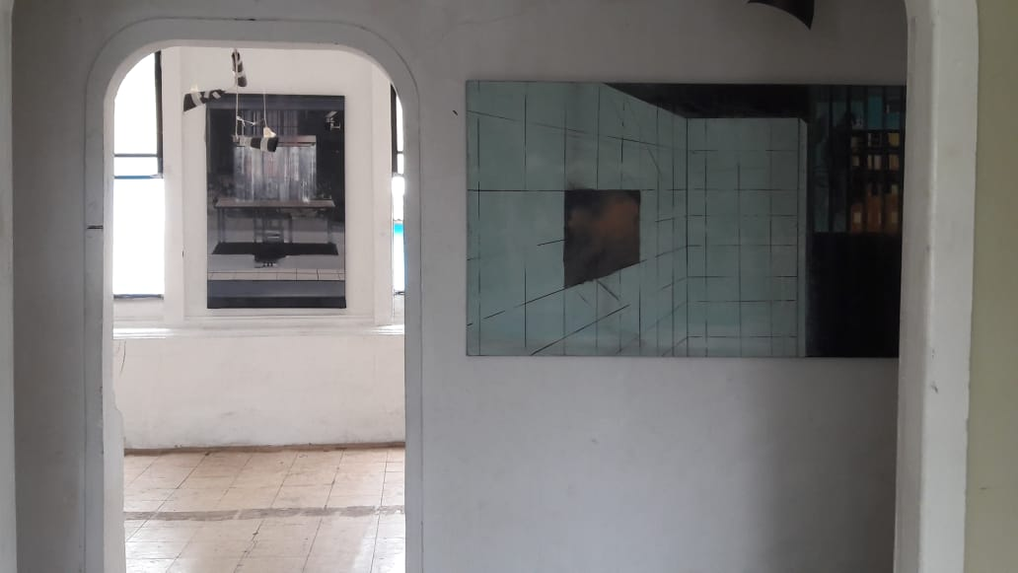
Pruebas de montaje e iluminación de la muestra

Me di un prolongado tiempo para revisar las condiciones del lugar, y la vez pude trabajar los últimos detalles de las pinturas, relacionándolas en el sitio que tendrían cada una, desde una sala principal, un cuarto que denota que alguna vez fue una oficina, un pasillo intermediario útil con guías como el texto curatorial, y dos cuartos finales con los que el recorrido culminaba. La prestidigitación se manifestó, siendo el quiebre entre la atmosfera neutra del cubo blanco y los altibajos de un espacio alterno, aquí vino a bien una iluminación tenue que apuntaba directamente a las obras, salvo un primer reflector a la entrada de la muestra, anticipando a lo que el espectador puede esperar en la ambientación, asemejado cinematografía Noir, la percepción del encierro, del silencio.
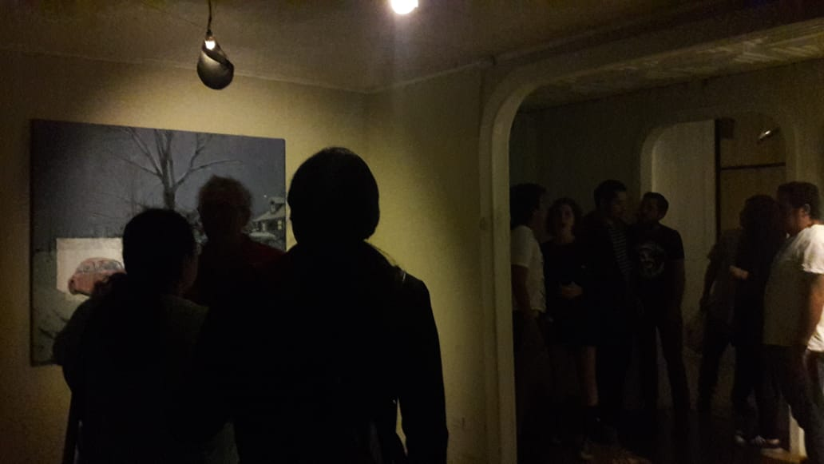
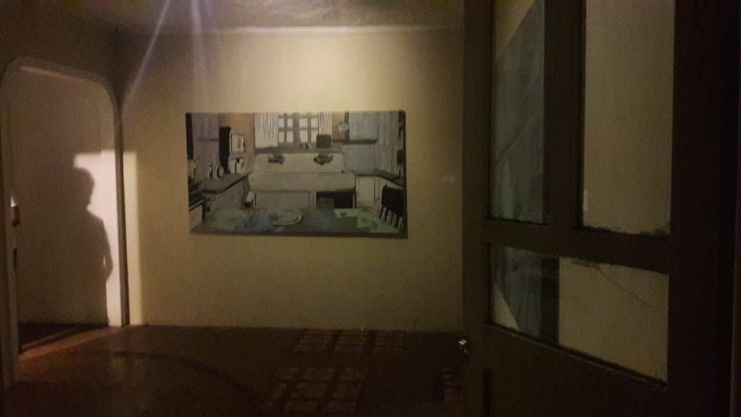
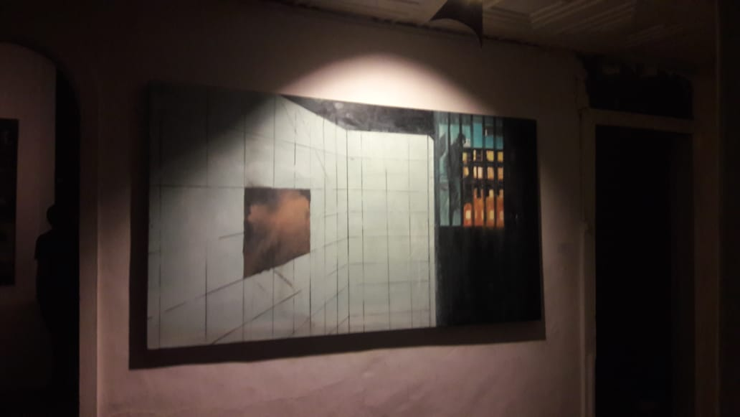
Pese a que en las habitaciones se exponían entre dos y tres cuadros, la última habitación acogía una sola obra titulada La Morgue, dándole ese espacio de clausura, de meditación, con una iluminación muy baja, más que la de las demás áreas de la muestra, además que dicha pintura es la única que ostenta un vestigio de una figura humana, que a pesar de la intervención pictórica, se refleja como un hombre pensativo y cómodo.

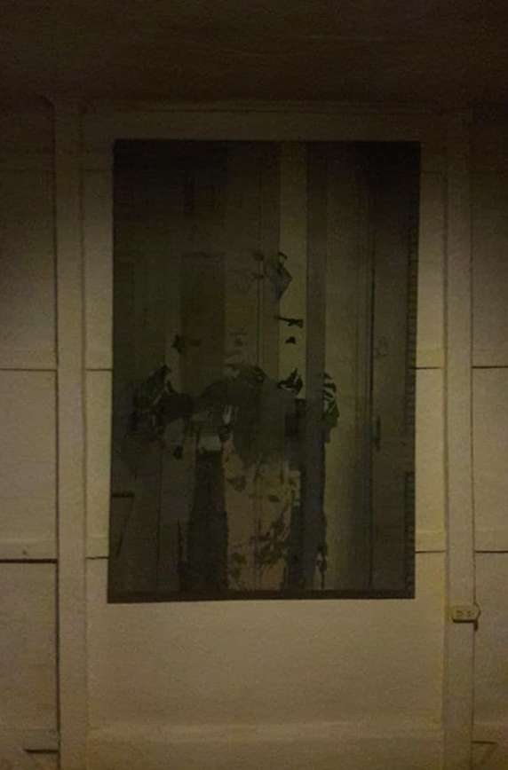

Un juego visual se hace presente, las obras y el lugar de exposición develan el resultado de todo el estudio de “escenario sobre escenario” al situar la muestra en un nuevo fondo, adecuado para convivir entre complejidad de personajes y la austeridad que se presenta, se da el reconocimiento de objetos similares a los graficados y dentro de la teatralidad es donde cobra fuerza el sigilo.

4.-EPILOGO
“El personaje Ilegible” expone mi interés por las situaciones ilustradas vistas desde otro punto, su manifestación se evidencia bajo la disección de viñetas, que pierden la relación con la historia para la cual fueron elaboradas, a la vez que hace dialogar un “escenario sobre escenario”, esto me permite ciertas libertades creativas, irrumpiendo el entorno del background, jugando con su función inicial y esbozando pensamientos que se encajan, como si de un dominador se tratara.
Figura una transición en el ámbito de la pintura, a partir de la búsqueda de nuevos elementos, con un gusto que he venido desarrollando desde muy joven, obteniendo un punto de vista diferente a las limitantes que originalmente veía en las historietas. Por otra parte pude notar que un considerable número de obras desarrolladas entorno al mundo de la caricatura o el cómic a nivel local responden a elementos populares, tradicionales y/o construcciones derivados de relatos personales.
La dimensión de las pinturas fue premeditada para poder observar los fragmentos parsimoniosos y rápidos de las historias simuladas que me atribuyo, se vuelve curioso examinar una imagen intervenida por un proceso pictórico que analiza la simulación de una realidad ¿es visible esa representación una vez planteado en el espacio artístico?
Hubo elementos que a fin de cuentas no decidí experimentar, pero algunos que sí, y sirven a futuro para cuestionar y plantear otras interrogantes sobre la mesa. Obtuve diferentes formas de valoración y conexiones dentro del proceso (el repertorio de imágenes usadas, coincidencias al modo de pintar y sus alteraciones de materiales, los títulos en cada pintura, como si de un capítulo se tratase).
Quizá el mundo del arte se lo considere como una zona incomprendida por querer plantear nuevos conceptos y expandir cuestiones más allá de lo convencional, considero que somos los que encontramos respuestas incluso del otro lado de la imagen, entre los vestigios que fueron quedándose tras el resultado esperado.

BIBLIOGRAFÍA.

Boris Saltos, Doppelgänger. Texto curatorial, Guayaquil, 2016
https://catabasissite.wordpress.com/2017/08/17/primera-exposicion-individual-estructura-contenido-y-errores/

Kronfle, Rodolfo, Habeas Corpus, Texto curatorial, Galería Dpm, Guayaquil, 2004
http://www.dpmgallery.com/exhibiciones/habeas-corpus.

Andino, Pablo. Punch Pown, Fragmento del texto curatorial, Galería Dpm, Guayaquil 2015.
http://www.riorevuelto.net/2015/09/raymundo-valdez-punchpown-dpm-guayaquil.html

Valdez, Ana Rosa, Goro-Goro. Texto curatorial, Galería Dpm, Guayaquil 2017. http://www.paralaje.xyz/lo-que-quieren-los-heroes-en-la-pintura-de-raymundo-valdez/

Andino, Pablo, Un mundo de siete letras. Museo Antropológico de Arte Contemporáneo (MAAC), Guayaquil 2012
http://www.riorevuelto.net/2012/04/un-mundo-de-siete-letras-maac-guayaquil.html.

Martin, Marcel. El Lenguaje del cine, 2002, Barcelona

Hidalgo, Ángel Emilio. Memoria Gráfica, texto curatorial, Espacio Vacío, galería de arte en construcción, Guayaquil 2015.
http://www.riorevuelto.net/2015/09/raymundo-valdez-punchpown-dpm-guayaquil.html.

Campo de Asociaciones, diálogos y silencios entre prácticas de dibujo, Ministerio de Cultura del Ecuador, Guayaquil 2011

Carlos F. Heredero y Antonio Santamarina, El cine negro. Maduración y crisis de la escritura clásica, España, 1998.

Andén 16: heterónimos, los otros de uno mismo, catálogo de la exposición de artistas españoles y latinoamericanos en el Centro Cultural Conde Duque de Madrid, marzo-mayo 2005.

ANEXOS
Anexo 1
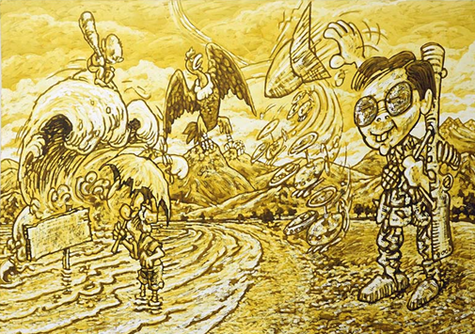
Saidel Brito, “Lluvia que ciega los cristales”, acrílico sobre lienzo 145x200 cm, 2016

Anexo 2
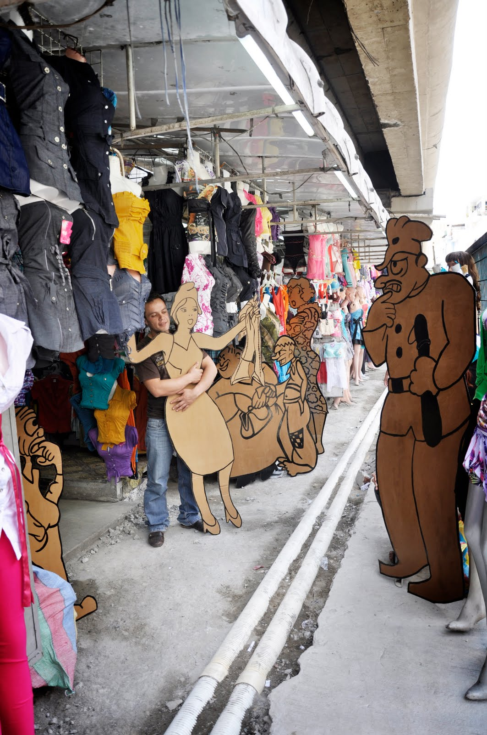
Daniel Chonillo & Lorena Peña, registro del proyecto: Memoria Gráfica, 2010

Anexo 3
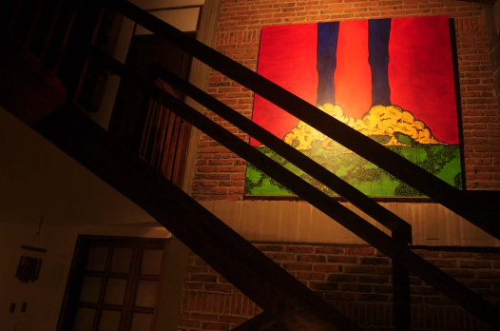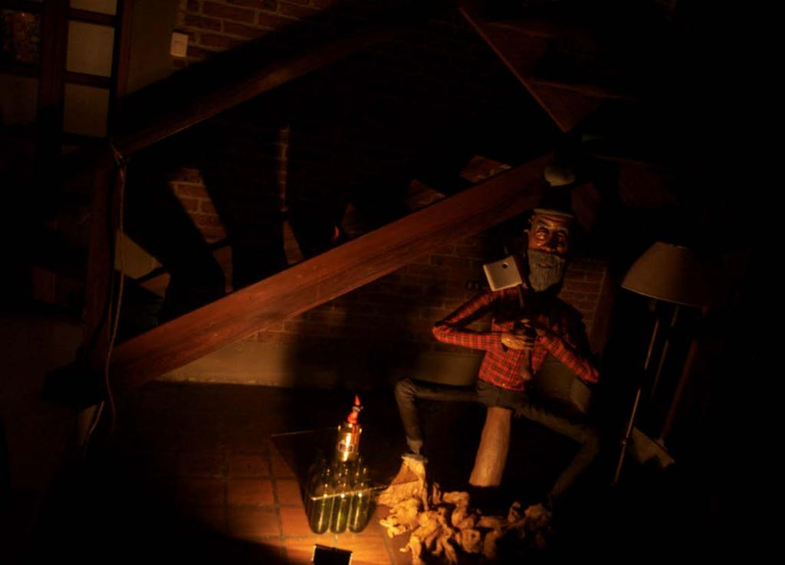
Sandra González (Lola Duchamp), Registro de la muestra “Como masticar madera: Una siesta de Petro Lagin”

Anexo 4
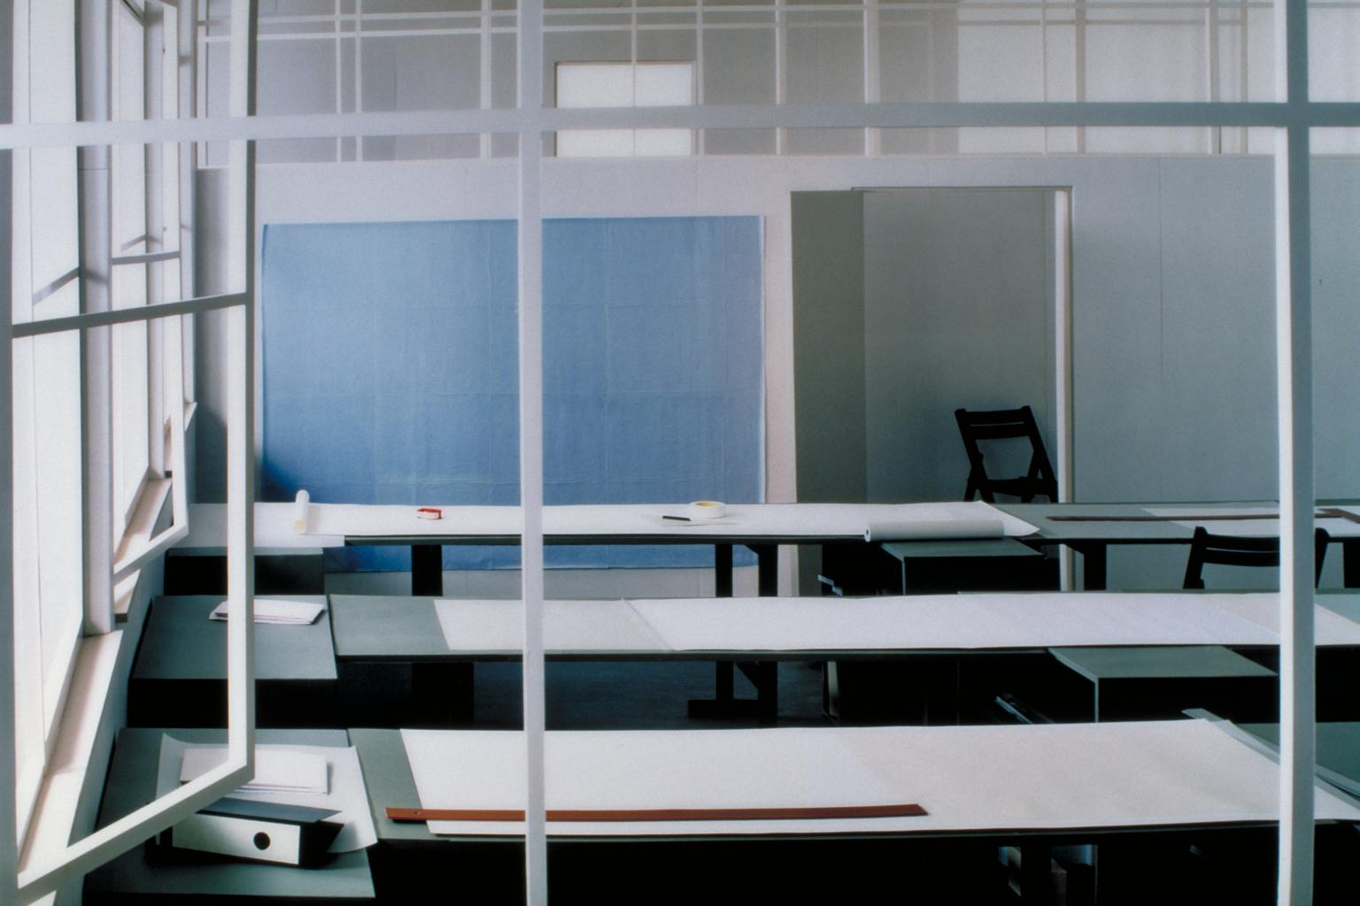
Thomas Demand, Zeichensaal (Sala de Reclutamiento), 1996
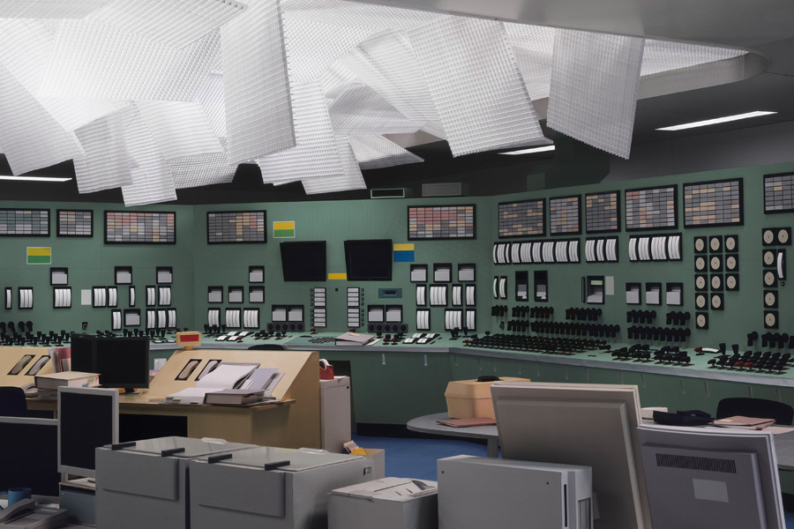
Thomas Demand, Kontrollraum (Cuarto de Control) 2011

Anexo 5
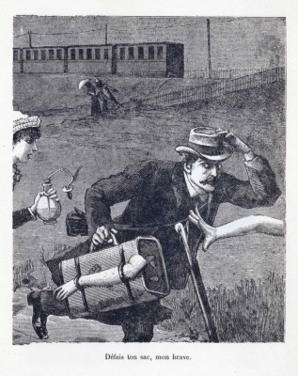
Max Ernst, Ilustración de la novela de collages: La femme 100 têtes (La mujer de 100 cabezas), 1929.

Residencia 103M fue un proyecto propuesto y realizado por el artista cubano Saidel Brito, en la ciudad de Guayaquil, 2016.
Boris Saltos , Doppelgänger, fragmento de texto curatorial, Guayaquil, 2016 https://catabasissite.wordpress.com/2017/08/17/primera-exposicion-individual-estructura-contenido-y-errores/
Carlos F. Heredero y Antonio Santamarina, El cine negro. Maduración y crisis de la escritura clásica, España, 1998.
Rodolfo Kronfle ,Habeas Corpus, fragmento de texto, Galería Dpm, Guayaquil, 2004 http://www.dpmgallery.com/exhibiciones/habeas-corpus.
Pablo Andino, Punch Pown, Fragmento del texto curatorial, Galería Dpm, Guayaquil 2015. http://www.riorevuelto.net/2015/09/raymundo-valdez-punchpown-dpm-guayaquil.html.
⁶Ana Rosa Valdez, Goro-Goro. Texto curatorial, Galería Dpm, Guayaquil 2017. http://www.paralaje.xyz/lo-que-quieren-los-heroes-en-la-pintura-de-raymundo-valdez/
⁷Pablo Andino, Un mundo de siete letras. Museo Antropológico de Arte Contemporáneo (MAAC), Guayaquil 2012 http://www.riorevuelto.net/2012/04/un-mundo-de-siete-letras-maac-guayaquil.html.
Ángel Emilio Hidalgo, Memoria Gráfica, Fragmento del texto curatorial, Espacio Vacío, galería de arte en construcción, Guayaquil 2015. http://www.riorevuelto.net/2015/09/raymundo-valdez-punchpown-dpm-guayaquil.html.
Lupe Álvarez, Fragmento del texto curatorial, “Tierra Hueca”, 2016.
Yves Bonnefoy, La nube roja, diseño color y luz, Capitulo 20, Edward Hopper: La fotosíntesis del ser, 2003.
Yves Bonnefoy, La nube roja, diseño color y luz, Capitulo 20, Edward Hopper: La fotosíntesis del ser, 2003.
Rótulos que no han sido emitidos por ningún personaje, siendo la voz en off de la trama.
Lectura de diagrama se refiere a una lectura continua que tiene conexión de un texto a otro, este proceso sirve para simplificar la comunicación y la información acerca de un proceso o sistema determinado. Existen diagramas de flujo, conceptuales, florales entre otros.
Alain Robbe-Grillet, Samuel Beckett o la presencia en el teatro
Juan Antonio Ramírez, Lichtenstein en proceso, 2005

